UMOWA NR …………..
ZMODYFIKOWANY W DNIU 13.08.2020r.
zawarta w dniu …... - …….. – 2020 roku
Zamawiający: Dolnośląskie Centrum Onkologii we Wrocławiu
53-413 Wrocław, pl. Hirszfelda 12
NIP: 899-22-28-100
REGON: 000290096
KRS: 0000087868; (Sąd Rejonowy W-w Fabryczna VI Wydz. Gosp. KRS)
Reprezentowany przez: ………………………………………………………………………………………….
w dalszej części umowy oznaczony także jako DCO
Wykonawca: ………………………………………………………
………………………………………………………
NIP: ………………………………………………………
REGON: ………………………………………………………
KRS: …………… (Sąd Rejonowy …………………………………..)
Reprezentowany przez: ………………………………………………………………………………………….

zwane także łącznie Stronami

Rozdział I. Podstawa prawna zawarcia umowy, definicje, przedmiot umowy

§ 1
W wyniku przeprowadzonego postępowania znak: ZP/PN/35/20/LZE/AW o udzielenie zamówienia publicznego w trybie przetargu nieograniczonego, zgodnie z zapisem art. 10, ust.1 ustawy Prawo zamówień publicznych (j.t.: Dz. U. 2019, poz. 1843), zostaje zawarta umowa następującej treści.

§ 1a

Pojęcia użyte w niniejszej umowie oznaczają:
  - Przedmiot Umowy - zdefiniowany w § 2 ust. 1-5 poniżej,
  - Przedmiot Dostawy - dostawa akceleratora z wyposażeniem i oprogramowaniem wg OPZ, tj. Załącznika nr 1 do umowy oraz inne czynności wymienione w § 4,
  - Sprzęt – oferowany akcelerator z wyposażeniem i oprogramowaniem wg OPZ, tj. Załącznika nr 1 do umowy
  - Urządzenie/a - inne urządzenie/a wymienione w umowie

Rozdział II. Przedmiot umowy

§2

Przedmiotem umowy jest:

Dostawa akceleratora liniowego do Zakładu Radioterapii Dolnośląskiego Centrum Onkologii we Wrocławiu, Filia w Legnicy, 59-220 Legnica ul. Jarosława Iwaszkiewicza 5,
w tym:
1) Dostawa loco magazyn Wykonawcy obejmująca akcelerator liniowy, zwany dalej „Przedmiotem Dostawy” lub „Sprzętem”, z wyposażeniem i funkcjonalnościami opisanymi szczegółowo w OPZ, tj. Załączniku nr 1 do umowy pt. „Opis przedmiotu zamówienia”;
2) deinstalacja, demontaż oraz utylizacja wyeksploatowanego akceleratora Clinac 2100CD nr ser. 3328, oznaczonego dalej jako „P-L”, którego pracownia obejmuje pomieszczenia 0/14 (bunkier), 0/16 (sterownia, lewa część), 0/12 (pom. techniczne), 0/17 i 0/18 (przebieralnie) – rzut w załączniku do SIWZ pt. „OCHRONA RADIOLOGICZNA”, rysunek „2OR_rzut parteru.pdf”
3) wykonanie projektu OR dla wymienionej w poz. 2) pracowni z uwzględnieniem parametrów
2-ch źródeł promieniowania dostarczonego akceleratora.
4) Instalacja i uruchomienie, w tym:
a) przewiezienie dostarczonego akceleratora z magazynu Wykonawcy do Filii w Legnicy,
b) rigging do bunkra, instalacja (w tym podłączenie do istniejących instalacji technicznych, tj. chłodzenia wodnego, sprężonego powietrza, elektrycznej i sieci logicznej),
c) uruchomienie i wykonanie testów odbiorczych (akceptacyjnych),
Poniżej w § 4 opisane są szczegółowo obowiązki Wykonawcy i warunki realizacji instalacji
i uruchomienia.
5) wykonanie szkoleń; zakres szkoleń opisany jest w OPZ, tj. Załączniku nr 1 poz. 2.2.

Rozdział III. Deinstalacja, demontaż i utylizacja

§3

Deinstalacja, demontaż i utylizacja akceleratora obejmuje:
- Deinstalację aktualnie pracującego akceleratora Clinac 2100CD nr ser. 3328 (rok prod. 2006, rozpoczęcie eksploatacji 20.07.2007) i jego osprzętu, demontaż (w tym wymontowanie elementów potencjalnie aktywnych), wyprowadzenie z bunkra, załadunek i transport do miejsca utylizacji. Wykonawca przekaże Zamawiającemu kartę utylizacji odpadu – urządzenia medycznego tego akceleratora oraz poświadczenie utylizacji elementów potencjalnie aktywnych.
UWAGA: w bunkrze po demontażu w/w akceleratora pozostanie stalowa rama instalacyjna wpuszczona w posadzkę. Wykonawca jest zobowiązany ją usunąć – jeśli będzie to konieczne.
- DCO udostępni Wykonawcy do demontażu pracownię w/w akceleratora najwcześniej 05 grudnia 2020. Dokładną datę DCO uzgodni z Wykonawcą (e-mail) w ciągu 30 dni po podpisaniu umowy. DCO potwierdzi termin udostępnienia pracowni najpóźniej 14 dni przed datą uzgodnioną.

Rozdział IV. Warunki realizacji i obowiązki Wykonawcy.

§4

- O zamierzonej dostawie Przedmiotu Dostawy (loco magazyn Wykonawcy) i o przewidywanym terminie jego odbioru Wykonawca ma obowiązek zawiadomić DCO, z co najmniej 3 dniowym wyprzedzeniem przed przewidywanym terminem dostawy e-mailem na adresy: sekretariat@dco.com.pl sliwonik.malgorzata@dco.com.pl stryjenski.grzegorz@dco.com.pl zwiernik.robert@dco.com.pl
- Na czas przechowania Wykonawca zapewni magazyn o odpowiednich warunkach klimatycznych (temp. powyżej +4 st. C, wilgotność poniżej 80%). Wykonawca zapewni także podczas przechowania podtrzymanie próżni w sekcji przyspieszającej.
- Wykonawca wykona deinstalację aktualnie pracującego w Filii akceleratora Clinac 2100CD nr ser. 3328 (rok prod. 2006) i jego osprzętu, a następnie wykona jego demontaż wraz z demontażem elementów potencjalnie aktywnych, wyprowadzenie zdemontowanych urządzeń z bunkra, załadunek i transport do miejsca utylizacji. Wykonawca przekaże DCO Kartę Utylizacji Odpadu (urządzenia medycznego) akceleratora Clinac 2100CD nr ser. 3328 oraz potwierdzenie utylizacji elementów potencjalnie aktywnych.
- DCO udostępni Wykonawcy pracownię „Clinac P-L” do deinstalacji najwcześniej 05.12.2020. Dokładny termin DCO uzgodni z Wykonawcą pocztą elektroniczną w ciągu 30 dni po podpisaniu umowy, ale nie później niż 14 dni przed planowaną datą udostępnienia.
- Wykonawca obowiązany jest do sprawdzenia i ew. wykonania czynności dla zapewnienia bezpiecznej drogi transportowej w budynku Filii w Legnicy, a w szczególności do:
- weryfikacji, na podstawie załączonej dokumentacji w tym projektu OR (i/lub wizji lokalnej), szerokości, wysokości i dopuszczalnego obciążenia drogi transportowej wskazanej przez Zamawiającego,
- ochrony istniejących drzwi, progów, kratki w posadzce wiatrołapu, okładzin podłogowych i ściennych, ościeżnic, sufitów i opraw oświetleniowych, itp.
Droga transportowa pokazana jest w załączniku nr 7 do niniejszej umowy.
Pomieszczeniami dedykowanymi dla dostarczonego Sprzętu są: 0/14 (bunkier), 0/16 (sterownia lewa część), 0/12 (pom. techniczne), 0/17 i 0/18 (przebieralnie) – rzut w załączniku do SIWZ pt. „OCHRONA RADIOLOGICZNA”, rysunek „2OR_rzut parteru.pdf” – stanowiące obecnie pracownię akceleratorową „Clinac P-L”
- Wykonawca przewiezie dostarczony Sprzęt z magazynu Wykonawcy do siedziby DCO i wykona rigging do bunkra, montaż, instalację, uruchomienie oraz – wspólnie z Zamawiającym – testy odbiorcze (akceptacyjne) dostarczonego akceleratora.
- O zamierzonym transporcie Sprzętu do Filii w Legnicy, Wykonawca ma obowiązek zawiadomić DCO, z co najmniej 3 dniowym wyprzedzeniem przed przewidywanym terminem e-mailem na adresy jak w ust. 1 powyżej
- W trakcie realizacji Przedmiotu Umowy w miejscu instalacji Wykonawca jest zobowiązany do bieżącego usuwania wszelkich zbędnych maszyn, konstrukcji, materiałów, opakowań, odpadów oraz nieczystości, jak również do usuwania w sposób skuteczny wszelkich szkód i awarii przez niego spowodowanych. Na Wykonawcy ciąży także obowiązek dostarczenia i późniejszego usunięcia kontenera na odpady.
- Wykonawca obowiązany jest do należytego wykonania czynności podłączenia akceleratora do istniejących instalacji chłodzenia wodnego, sprężonego powietrza oraz elektrycznej i sieci logicznej wraz z wykonaniem modyfikacji tych instalacji w obrębie pomieszczeń 0/14, 0/16 i 0/12 (bunkier, sterownia lewa część, pomieszczenie techniczne), oraz wykonania nowej sygnalizacji ostrzegawczej BeamOff/BeamOn/emisjaRTG – jeśli to będzie niezbędne. Wymagana lokalizacja lamp ostrzegawczych i ich opis pokazane są w załączniku nr 8 do umowy.
W przypadku konieczności modyfikacji tych instalacji lub niewykorzystania którejś z nich Wykonawca sporządza pisemną informację (rysunek, schemat, notatka itp.) dla DCO.
- Do nadzorowania robót elektrycznych podczas demontowania akceleratora Clinac „P-L” oraz podczas montażu i instalacji oferowanego akceleratora Wykonawca zapewni nadzór osoby pełniącej samodzielne funkcje techniczne w budownictwie (kierownika robót elektrycznych) posiadającej uprawnienia budowlane i aktualny wpis do Regionalnej Izby Inżynierów Budownictwa.
- Wykonawca zobowiązuje się do odświeżenia (pomalowania) bunkra 0/14 (rodzaj farby i kolorystyka do uzgodnienia z Zamawiającym po podpisaniu umowy) i do wykonania zestawu kinkietów (opis parametrów w załączniku 9b) oraz do wykonania i zamontowania specjalnego uchwytu dla pacjenta (3 szt.) w bunkrach obu akceleratorów oraz w bunkrze tomografu, składającego się z:
- sztywnego elementu rurowego o przekroju kwadratowym min. 6x6cm mocowanego do sufitu co najmniej 3-ma śrubami. Przekrój tej rury powinien być wystarczająco duży, aby się nie odkształciła po przyłożeniu siły ~1000 N (~100kgf) ukośnie pod kątem do ~30º od pionu. Rura będzie przechodzić przez jeden z kasetonów sufitu podwieszonego. Wykończenie: malowanie proszkowe. Kolor z palety RAL 9003 ew. 9001 (wg katalogu grzejników Purmo).
- osłony przepustu przez kaseton sufitu podwieszonego. Wykonawca zaproponuje i wykona estetyczną osłonę przepustu (np. rozetę metalową lub z jasnego tworzywa)
- trójkąta oraz taśmy z klamrą do regulacji długości (stosowane powszechnie w sprzęcie rehabilitacyjnym)
- oczka tj. zamkniętej pętli metalowej do zamocowania taśmy
- haka odpowiedniego do zawieszenia trójkąta na rurze tak, aby trójkąt po zawieszeniu był nieco powyżej płaszczyzny obrotu kolimatora tj. ~200cm od posadzki (dot. bunkrów akceleratorów) i ok. ~200cm od posadzki (dot. bunkra TK)
Przykład uchwytu w załączniku nr 9a do umowy.
Wykonawca przedstawi Zamawiającemu do akceptacji rysunek koncepcyjny takiego uchwytu oraz propozycję materiału z jakiego będzie wykonany, a po zaakceptowaniu wykona i przymocuje do stropu betonowego w miejscu uzgodnionym z Zamawiającym i nie kolidującym z instalowanym Sprzętem (w bunkrze „P-L”),z akceleratorem sąsiednim (w bunkrze „C-L”) oraz ze stołem TK. Długość rury i inne detale zostaną ustalone po przedstawieniu rysunku koncepcyjnego.
- Pracownia „P-L” jest wyposażona jest w instalacje wentylacji, chłodzenia i klimatyzacji
oraz instalacje elektryczne silno- i niskoprądowe. Zamawiający wymaga od Wykonawcy analizy
i sprawdzenia warunków technicznych, obecnie istniejących w pracowni „P-L” (branże budowlana, sanitarna i elektryczna), pod kątem instalacji nowego akceleratora, w oparciu o jego istotne charakterystyki techniczne i wymagania i posiadaną przez Zamawiającego dokumentację obiektu (załączoną do SIWZ) oraz przeprowadzoną wizję lokalną. Zamawiający nie posiada pełnej dokumentacji powykonawczej tej pracowni.
- Wykonawca przed rozpoczęciem riggingu i montażu oferowanego akceleratora:
- złoży pisemne oświadczenie o braku konieczności przeprowadzania zmian w istniejących instalacjach poszczególnych branż i potwierdzi, że aktualne warunki są odpowiednie dla właściwej pracy dostarczanego akceleratora
lub
- w przypadku konieczności przeprowadzania zmian w funkcjonującej instalacji elektrycznej, Wykonawca zaprojektuje i wykona niezbędne prace w tym zakresie w obrębie pomieszczeń 0/14, 0/16 i 0/12 (bunkier, sterownia lewa część, pomieszczenie techniczne), zgodnie z zasadami obowiązującego prawa budowlanego.

Rozdział V. Uprawnienia i oświadczenia Wykonawcy.

§5

- Wykonawca oświadcza, że jest uprawniony oraz posiada niezbędną wiedzę i doświadczenie do należytego wykonania Przedmiotu Umowy. Wykonawca przy wykonaniu umowy zobowiązany jest dochować staranności wynikającej z zawodowego charakteru prowadzonej przez niego działalności.
- Wykonawca oświadcza, że wszystkie dostawy i czynności składające się na Przedmiot Dostawy będą wykonane należycie, a dostarczony w ramach niniejszej umowy Sprzęt oraz materiały są fabrycznie nowe, wyprodukowane nie wcześniej niż w 2020 roku, nierekondycjonowane, nieużywane, kompletne, wolne od wad fizycznych i prawnych, spełniające wymagania określone przez DCO w niniejszej umowie oraz w Specyfikacji Istotnych Warunków Zamówienia oraz w stanie nadającym się do używania.
- Wykonawca oświadcza, że zaoferowany akcelerator w dniu złożenia oferty nie był przewidziany przez producenta do wycofania z produkcji.
- Wykonawca oświadcza, że w ramach niniejszej Umowy i ustalonego w umowie wynagrodzenia zapewni autoryzowany serwis gwarancyjny i naprawy gwarancyjne.
- Wykonawca oświadcza, że dostarczony akcelerator posiada stosowne deklaracje, świadectwa, certyfikaty i atesty wydane zgodnie z obowiązującymi przepisami.
- Wykonawca oświadcza, że posiada autoryzację producenta (lub jego przedstawiciela w UE i/lub Szwajcarii) zaoferowanego akceleratora, wystawioną dla Wykonawcy w zakresie handlowym i serwisowym ww. akceleratora co najmniej na terytorium Polski.
- Wykonawca oświadcza, że posiada autoryzację producenta (lub jego przedstawiciela w UE i/lub Szwajcarii) zaoferowanego akceleratora, wystawioną dla personelu Wykonawcy w zakresie instalacji i uruchamiania ww. akceleratora co najmniej na terytorium Polski.
- Wykonawca oświadcza, że posiada aktualne zezwolenie Prezesa Państwowej Agencji Atomistyki dla Wykonawcy w zakresie uruchamiania oferowanego akceleratora - art. 4 ust. 1 pkt. 10 Ustawy z dnia 29 listopada 2000 r. Prawo atomowe (tekst jednolity, Dz. U. z 2019 r. poz. 1792 oraz z 2020 r. poz. 284).
- Wykonawca zapewnia, że:
- prowadzi i będzie prowadził swoją działalność zgodnie z najwyższymi standardami biznesowymi i nie dokona żadnych czynności, które wpłyną lub mogą wpłynąć niekorzystnie na wizerunek lub renomę Zamawiającego.
- poczyni starania w celu zapewnienia, aby osoby będące członkami jego zarządu, wspólnikami, dyrektorami, członkami kadry kierowniczej, pracownikami, przedstawicielami lub innymi osobami działającymi na jego rzecz, w związku z niniejszą Umową nie podjęły żadnej działalności, która narażałaby Zamawiającego na ryzyko kar na podstawie przepisów i regulacji obowiązujących w jakichkolwiek odpowiednich jurysdykcjach zabraniających działań korupcyjnych, tj. obiecywania, proponowania, wręczania, żądania, przyjmowania bezpośrednio lub pośrednio korzyści majątkowej, osobistej lub innej lub obietnicy takiej korzyści w zamian za działanie lub zaniechanie działania w toku działalności gospodarczej;
- nie będzie podejmować żadnej innej działalności, która narażałby Zamawiającego na ryzyko kar wynikających z przepisów prawa i właściwych regulacji.

Rozdział VI. Terminy realizacji Przedmiotu umowy

§6

- Strony ustalają, że Przedmiot Umowy opisany w § 2 zostanie wykonany do dnia 30.06.2021r. z uwzględnieniem terminów szczegółowych:
  - Faza I – dostawa akceleratora opisanego w Załączniku nr 1 „Opis przedmiotu zamówienia” loco magazyn Wykonawcy – w terminie do 12.11.2020 włącznie,
  - Faza II – wykonanie projektu ochrony radiologicznej dla dostarczonego akceleratora na podstawie istniejącego projektu OR (w załączeniu) i dostarczenie go Zamawiającemu do oceny - w terminie do 30 dni od podpisania umowy
  - Faza III – deinstalacja, demontaż, wywiezienie i utylizacja wyeksploatowanego akceleratora Clinac 2100CD nr ser. 3328 – w tym demontaż i utylizacja elementów potencjalnie aktywnych – oraz malowanie bunkra i inne prace przygotowawcze (w tym opisane w załącznikach 9a,b) w terminie do 23.01.2021; Wykonawca przekaże DCO Kartę Utylizacji Odpadu (urządzenia medycznego) akceleratora Clinac 2100CD nr ser. 3328 oraz potwierdzenie utylizacji elementów potencjalnie aktywnych. Zamawiający zakończy leczenie tym akceleratorem i udostępni pracownię „P-L” do deinstalacji i demontażu nie wcześniej niż 05.12.2020. Dokładną datę rozpoczęcia deinstalacji Strony ustalą w ciągu 30 dni po podpisaniu umowy. DCO potwierdzi termin udostępnienia pracowni najpóźniej 14 dni przed datą uzgodnioną.
  - Faza IV – transport dostarczonego akceleratora z wyposażeniem z magazynu Wykonawcy do siedziby DCO, wprowadzenie do bunkra (rigging), montaż, instalacja (w tym podłączenie do istniejących instalacji technicznych, tj. elektrycznej, chłodzenia wodnego i sprężonego powietrza), malowanie bunkra i inne prace przygotowawcze (jeśli nie zostało to wykonane w Fazie III) oraz uruchomienie akceleratora w terminie do 20.02.2021. Jeżeli w terminie, o którym mowa w pkt 1.3 niniejszego ustępu Wykonawcy niezostanie przekazany Wykonawcy bunkier, w którym obecnie zainstalowany jest akcelerator Clinac2100CD nr ser. 3328 termin wykonania Fazy IV ulega odpowiedniemu przesunięciu.
  - Faza V – wykonanie Testów Odbiorczych (Akceptacyjnych) w terminie do 10 (dziesięć) dni od daty zakończenia Fazy IV
  - Faza VI – wykonanie pozostałych czynności umowy tj.:
- asysty inżyniera serwisowego Wykonawcy podczas wykonywania pomiarów ochronności radiologicznej bunkra przez PAA lub PWIS lub IOR DCO oraz w pomiarach i akwizycji danych do systemu planowania leczenia (SPL) dokonywanych przez DCO, w okresie do 28 dni po podpisaniu Testów Odbiorczych (Akceptacyjnych).
- wykonania szkoleń wg poz. 2.2. w załączniku nr 1, tj. „Opis przedmiotu zamówienia”, które zostaną zrealizowane po wykonaniu pomiarów i akwizycji danych do SPL w terminie do 30.06.2021. Jeżeli w terminie, o którym mowa w pkt 1.3 niniejszego ustępu Wykonawcy nie zostanie przekazany bunkier, w którym obecnie zainstalowany jest akcelerator Clinac2100CD nr ser. 3328 termin wykonania Fazy IV ulega odpowiedniemu przesunięciu. Dokładne daty szkoleń Strony ustalą w trakcie pomiarów i akwizycji danych do (SPL).
- Termin o którym mowa w § 6 ust. 1.6.b), a zarazem wykonanie całego przedmiotu umowy będzie uważany za zachowany, jeżeli najpóźniej w ostatnim dniu upływu tego terminu strony dokonają odbioru i podpiszą Protokół Odbioru Przedmiotu Umowy.

Rozdział VII. Wynagrodzenie za Przedmiot Umowy

§7

1. Wynagrodzenie ryczałtowe za wykonanie całego Przedmiotu Umowy wynosi ……………..…..…….. zł. netto (słownie: ………..…………….………………………………………………………………………….…..……….. złotych), tj. ……………………………………………………………………………………….….…………………..………… zł. brutto (słownie: ……………...…………………………………………………………………………….………………….. złotych).
Arkusz cenowy określający szczegółowe zestawienie cen zawarty jest w Załączniku nr 2 do Umowy.

Wynagrodzenie netto określone w § 7 ust. 1. jest wynagrodzeniem maksymalnym dla zakresu Przedmiotu Umowy i nie ulega zmianie.

- Wynagrodzenie brutto umowy obejmuje wynagrodzenie netto przedmiotu umowy oraz podatek VAT, w tym m. in.:
  - koszt deinstalacji, demontażu, transportu i utylizacji akceleratora Clinac „P-L” oraz jego elementów potencjalnie aktywnych
  - koszt wykonania projektu ochrony radiologicznej
  - koszt pakowania i znakowania wymaganego do przewozu,
  - koszt transportu loco magazyn Wykonawcy i z magazynu Wykonawcy do Filii DCO w Legnicy oraz ubezpieczenia na czas magazynowania i transportu dostarczanego Sprzętu,
  - koszt załadunku i rozładunku (w tym koszt wynajęcia dźwigu),
  - koszt czynności wymienionych w § 4 ust. 12 i 13 b),
  - koszt riggingu, montażu, instalacji (w tym podłączenia do istniejących instalacji technicznych tj. elektrycznej, chłodzenia wodnego i sprężonego powietrza) i uruchomienia
  - koszt ubezpieczenia dostawy w okresie od daty dostawy do Filii DCO w Legnicy do dnia dokonania odbioru Przedmiotu Umowy,
  - koszt wykonania testów odbiorczych (akceptacyjnych), przy współpracy z DCO, dostarczonego i zainstalowanego Sprzętu,
  - koszt przeszkolenia personelu wskazanego przez Zamawiającego,
  - koszt obsługi gwarancyjnej dostarczonego i zainstalowanego Sprzętu, w tym koszt przeglądów, konserwacji i napraw w okresie gwarancyjnym. Częstość przeglądów okresowych i konserwacji – co 4 miesiące,
  - cła i inne opłaty fiskalne,
  - koszty sprzątania i mycia przed odbiorem końcowym przedmiotu umowy,
  - wszystkie inne niewymienione czynności i materiały, a niezbędne do należytego wykonania przedmiotu umowy.

- Zapłata za realizację Przedmiotu Umowy nastąpi w złotych polskich przelewem na rachunek bankowy Wykonawcy podany na fakturze w terminie do 60 dni od daty otrzymania przez DCO prawidłowo wystawionej faktury. Przy czym Wykonawca wystawi następujące faktury:
- fakturę za dostawę akceleratora opisanego w poz. 1 zał. nr 1 do SIWZ „Opis przedmiotu zamówienia” loco magazyn Wykonawcy. Podstawą do wystawienia tej faktury (tj. dostawa akceleratora loco magazyn Wykonawcy) będzie podpisany przez Strony Protokół zdawczo-odbiorczy dostawy akceleratora, o którym mowa w § 13 ust.1.1. umowy,
- fakturę za wykonanie projektu ochrony radiologicznej. Podstawą do wystawienia tej faktury będzie podpisany przez Strony Protokół zdawczo-odbiorczy projektu ochrony radiologicznej, o którym mowa w § 13 ust.1.2. umowy,
- fakturę za deinstalację, demontaż i utylizację zużytego akceleratora Clinac „P-L”. Podstawą do zapłaty tej faktury będzie przekazanie DCO Karty Utylizacji Odpadu dot. akceleratora „P-L” tj. Clinac 2100CD nr ser. 3328 oraz poświadczenia utylizacji elementów potencjalnie aktywnych, tj. dokumenty wskazane w § 13 ust.1.3. umowy.
- fakturę po zakończeniu realizacji przedmiotu umowy, tj. po riggingu, montażu, instalacji, malowaniu bunkra, uruchomieniu i wykonaniu testów odbiorczych zaoferowanego akceleratora i wykonaniu szkoleń. Podstawę do wystawienia faktury, o której mowa w zdaniu poprzednim będzie stanowił Protokół Końcowy Odbioru Przedmiotu Umowy, o którym mowa w § 13 ust.1.4. umowy.
Ustalone w § 7 ust. 1. wynagrodzenie będzie niezmienne przez cały czas realizacji Przedmiotu umowy i wyklucza żądanie przez Wykonawcę podwyższenia Wynagrodzenia, chociażby w czasie zawarcia Umowy nie można było przewidzieć rozmiaru lub kosztów wszystkich dostaw i prac.

- W przypadku pominięcia przez Wykonawcę w ofercie przy wycenie jakiegokolwiek elementu, określonego w SWIZ i jej nie ujęcia w Wynagrodzeniu, Wykonawcy nie przysługują względem DCO żadne roszczenia z powyższego tytułu, a w szczególności roszczenie o dodatkowe wynagrodzenie.
- W zakresie wynagrodzenia przysługującemu Podwykonawcy lub dalszemu Podwykonawcy, DCO stosuje w odniesieniu do Wykonawcy postanowienia art. 143c) ustawy Prawo zamówień publicznych w okolicznościach w nim przewidzianych.
- Strony ustalają, że momentem spełnienia świadczenia przez DCO jest data przyjęcia przez bank DCO polecenia przelewu dla Wykonawcy.
- Wykonawca nie może bez zgody podmiotu, który utworzył Dolnośląskie Centrum Onkologii we Wrocławiu dokonać jakiejkolwiek czynności prawnej mającej na celu zmianę wierzyciela Dolnośląskiego Centrum Onkologii – art. 54 ust. 5 i 6 ustawy z dnia 15.04.2011 r. o działalności leczniczej (t.j. Dz. U. z 2016 r. poz. 1638 z późn. zm.).
- Wartość ogółem umowy brutto oraz jej poszczególnych elementów podlega automatycznej waloryzacji uwzględniającej zmianę wielkości podatku od towarów i usług - VAT. Powyższa zmiana obowiązuje począwszy od dnia wprowadzenia urzędowej zmiany stawki VAT i nie wymaga zachowania formy aneksu.

Rozdział VIII. Licencje dotyczące przedmiotu dostawy

§ 8

- Na oprogramowanie dostarczone w ramach Przedmiotu Dostawy DCO otrzyma nieograniczone w czasie, niewypowiadalne, niewyłączne prawo do użytkowania tego oprogramowania wraz z dostarczonym akceleratorem, przy czym forma i zastosowanie programu muszą pozostać nienaruszone.
  - Oprogramowanie wraz z całą dokumentacją nie może zostać przekazane osobom trzecim.
  - DCO nie wolno zmieniać ani usuwać (kasować) całości lub części programów, jak również odtwarzać ich kodów źródłowych (w przypadku ich otrzymania), ani też instalować żadnego oprogramowania w dostarczonych komputerach akceleratora.
  - Użytkowanie tego oprogramowania nie wymaga odrębnej licencji.
- W przypadku wystąpienia osób trzecich przeciwko DCO z roszczeniami z tytułu praw patentowych lub autorskich do Przedmiotu Dostawy, wyłączną odpowiedzialność z tego tytułu ponosi Wykonawca.

Rozdział IX. Prawa autorskie

§ 9
            - Z chwilą przekazania dla DCO Dokumentacji Projektowej w zakresie OR (ochrony radiologicznej) – zwanej dalej w tym rozdziale Dokumentacją – odebrania jej przez DCO i zapłacenia Wykonawcy wynagrodzenia z tego tytułu, Wykonawca przenosi na rzecz DCO i jego następcę prawnego autorskie prawa majątkowe do tej dokumentacji i wszystkich innych dzieł wykonanych przez Wykonawcę i przekazanych DCO na wszystkich polach eksploatacji wymienionych w przepisie art. 50 ustawy z dnia 4 lutego 1994 r. o prawie autorskim i prawach pokrewnych (t.j. Dz. U z 2016 r., poz. 880 z późn. zm.), a w szczególności w zakresie:
- utrwalania i zwielokrotniania utworu – wytwarzanie określoną techniką egzemplarzy utworu, w tym techniką drukarską, reprograficzną, zapisu magnetycznego oraz techniką cyfrową;
- obrotu oryginałem albo egzemplarzami, na których utwór utrwalono – wprowadzanie do obrotu, użyczenie lub najem oryginału albo egzemplarzy;
- rozpowszechniania utworu w sposób inny niż określony w pkt 2 – publiczne wykonanie, wystawienie, wyświetlenie, odtworzenie oraz nadawanie i reemitowanie, a także publiczne udostępnianie utworu w taki sposób, aby każdy mógł mieć do niego dostęp w miejscu i w czasie przez siebie wybranym;
- korzystania na własny użytek;
- wielokrotnego udostępniania i przekazywania osobom trzecim.
            - Wraz z przeniesieniem autorskich praw majątkowych zgodnie z ust. 1 Wykonawca przenosi na DCO i jego następcę prawnego własność wszystkich egzemplarzy Dokumentacji, które zostaną DCO wydane w związku z wykonaniem przez Wykonawcę projektu OR, a także prawa własności materialnych nośników, na których Dokumentacja została utrwalona.
            - Nabycie praw do Dokumentacji nie obejmuje prawa do zastosowania jej przez DCO i jego następcę prawnego przy realizacji innych inwestycji.
            - DCO i jego następca prawny nabywa prawo do korzystania i rozporządzania prawem wskazanym w ust. 1 tak w kraju jak i za granicą.
            - Wykonawca zezwala DCO i jego następcy prawnemu na wykonywanie praw zależnych do Dokumentacji, tj. na rozporządzanie oraz korzystanie z utworów zależnych – adaptacji, zmian, przeróbek Dokumentacji oraz wyraża zgodę, aby dalszej zgody na wykonywanie praw zależnych przez osoby trzecie udzielał DCO.
            - Wykonawca zapewnia, iż będzie jedynym uprawnionym z tytułu autorskich praw majątkowych oraz praw zależnych do Dokumentacji oraz że prawa te nie będą obciążone jakimikolwiek prawami osób trzecich.
            - Wykonawca zobowiązuje się, że w przypadku, gdyby jakiekolwiek autorskie prawa majątkowe lub prawa zależne do Dokumentacji przysługiwały osobom trzecim, w tym w szczególności Podwykonawcom, spowoduje, żeby takie osoby trzecie niezwłocznie przeniosły przysługujące im prawa na DCO i jego następcę prawnego lub udzieliły DCO i jego następcy prawnemu stosownych upoważnień, zapewnień i zgód na warunkach określonych w niniejszym paragrafie bez jakiejkolwiek dodatkowej płatności ze strony DCO.
            - Wykonawca zapewnia, iż osoby, które opracują Dokumentację, a którym przysługują osobiste prawa autorskie, nie będą wnosić w stosunku do DCO i jego następców prawnych żadnych roszczeń w przypadku dokonywania jakichkolwiek zmian, adaptacji i przeróbek Dokumentacji.
            - Wykonawca zobowiązuje się zwolnić i uchronić od odpowiedzialności DCO, jego następców prawnych, personelu, wykonawców oraz ich personelu, z tytułu wszelkich szkód, jakie te osoby poniosą wskutek roszczeń i innych żądań osób trzecich związanych z naruszeniem jakichkolwiek praw takich osób trzecich w wyniku korzystania przez DCO, jego następcy prawnego lub wymienionych powyżej osób z Dokumentacji, w szczególności za wszelkiego rodzaju koszty i wydatki, w tym wynagrodzenia doradców prawnych DCO i jego następcy prawnego.
            - W przypadku wniesienia jakiegokolwiek powództwa przeciwko DCO lub jego następcy prawnemu lub wszczęcia jakiegokolwiek innego postępowania przeciwko DCO lub jego następcy prawnemu w związku z zarzucanym naruszeniem przez DCO lub jego następcę prawnego jakichkolwiek praw własności intelektualnej osób trzecich w wyniku korzystania z Dokumentacji czy też eksploatacji pracowni akceleratora ją urzeczywistniającego, DCO lub jego następca prawny zawiadomi o tym Wykonawcę, a Wykonawca na żądanie DCO lub jego następcy prawnego – weźmie na swój koszt udział w postępowaniu w zakresie niezbędnym do ochrony DCO lub jego następcy prawnego przed odpowiedzialnością wobec tej osoby trzeciej. DCO lub jego następca prawny nie ma prawa zawarcia ugody sądowej bez pisemnej zgody Wykonawcy.
            - Zapłata wynagrodzenia za prace projektowe wyczerpuje wszelkie roszczenia Wykonawcy z tytułu przeniesienia na rzecz DCO i jego następcę prawnego autorskich praw majątkowych, praw zależnych, jak również za dokonanie innych czynności związanych z prawami autorskimi, o których mowa w powyżej, w tym korzystanie przez DCO i jego następcę prawnego z Dokumentacji, a także przeniesienia własności egzemplarzy Dokumentacji.
            - Tak długo, jak długo oryginały Dokumentacji znajdują się u Wykonawcy, jest on zobowiązany – w trakcie realizacji Umowy – do ich przechowywania z należytą starannością. DCO i jego następcy prawnemu przysługuje roszczenie o przekazanie Dokumentacji i ew. projektów i dokumentów powiązanych, pod warunkiem dokonania jej odbioru i dokonania za nią zapłaty. Stanowi ona własność DCO i jego następcy prawnego.

Rozdział X. Podwykonawcy

§10
Wykonawca powierzy do wykonania część Przedmiotu Umowy następującym podwykonawcom w zakresie: ………………………………………………………………………………………………………………………………

§11
- Dopuszczalne jest, za zgodą DCO, dalsze powierzenie wykonania części przedmiotu dostawy (np. transport) przy łącznym spełnieniu warunków określonych w niniejszym paragrafie, tj.:
  - W przypadku, w którym Wykonawca korzysta w wykonaniu umowy z Podwykonawców, na zasoby których powoływał się celem wykazania spełnienia warunków w postępowaniu, zastosowanie znajduje przepis art. 36b ust. 2 ustawy o treści: Jeżeli zmiana albo rezygnacja z podwykonawcy dotyczy podmiotu, na którego zasoby wykonawca powoływał się, na zasadach określonych w art. 22a ust. 1 ustawy Prawo zamówień publicznych w celu wykazania spełniania warunków udziału w postępowaniu lub kryteriów selekcji, wykonawca jest obowiązany wykazać DCO, iż proponowany inny podwykonawca lub wykonawca samodzielnie spełnia je w stopniu nie mniejszym niż podwykonawca, na którego zasoby wykonawca powoływał się w trakcie postępowania o udzielenie zamówienia,
  - zostaną wykonane przez Podwykonawcę, uprzednio zaakceptowanego przez DCO,
  - do pisma o którym mowa w ust. 1.2 powyżej. dołączone zostaną jako załączniki kopie umowy/umów z Podwykonawcą/Podwykonawcami lub jej projektu/ich projektów wraz ze zgodą Wykonawcy na zawarcie umowy o treści wskazanej w ww. projekcie umowy; warunek ten dotyczy również dalszych Podwykonawców,
  - jeżeli DCO w terminie 7 (siedmiu) dni roboczych od przedstawienia mu przez Wykonawcę pisma, o którym mowa w ust. 1.2. powyżej wraz załącznikami określonymi w ust. 1.3. powyżej, nie zgłosi na piśmie sprzeciwu lub zastrzeżeń, dotyczących w szczególności spełnienia wymagań SIWZ oraz terminu zapłaty Podwykonawcom/dalszym Podwykonawcom, uważa się, że wyraził zgodę na Podwykonawcę lub Podwykonawców lub dalszych Podwykonawców,
  - wszelkie zmiany (osobowe) Podwykonawcy, wymagają uprzedniej zgody DCO,
  - termin zapłaty wynagrodzenia Podwykonawcy lub dalszemu Podwykonawcy przewidziany w umowie o podwykonawstwo nie może być dłuższy niż 30 dni od dnia doręczenia Wykonawcy, Podwykonawcy lub dalszemu Podwykonawcy faktury lub rachunku, potwierdzających wykonanie zleconej Podwykonawcy lub dalszemu Podwykonawcy usługi,
  - wykonawca, Podwykonawca lub dalszy Podwykonawca zamówienia przedkłada DCO poświadczoną za zgodność z oryginałem kopię zawartej umowy o podwykonawstwo, której przedmiotem są usługi, w terminie 7 dni od dnia jej zawarcia,
  - DCO, w terminie 7 dni zgłasza pisemny sprzeciw do umowy o podwykonawstwo, której przedmiotem są usługi, w szczególności jeżeli jej treść nie odpowiada uprzednio przedstawionemu projektowi umowy. Niezgłoszenie pisemnego sprzeciwu do przedłożonej umowy o podwykonawstwo, której przedmiotem są usługi w ww. terminie uważa się za akceptację umowy przez DCO,
  - wykonawca, Podwykonawca lub dalszy Podwykonawca przedkłada DCO poświadczona za zgodność z oryginałem kopię zawartej umowy o podwykonawstwo, której przedmiotem są usługi, w terminie 7 dni od dnia jej zawarcia. Jeżeli termin zapłaty wynagrodzenia jest dłuższy niż 30 dni, DCO informuje o tym Wykonawcę i wzywa go do doprowadzenia do zmiany tej umowy pod rygorem wystąpienia o zapłatę kary umownej,
  - powyższe uregulowania stosuje się odpowiednio do zmian umów o podwykonawstwo,
  - wykonawca ma obowiązek żądać wyżej analogicznie opisanej procedury akceptacji umów i projektów umów w umowie ze swoimi Podwykonawcami, w szczególności max 30 – dniowego terminu zapłaty na rzecz dalszych Podwykonawców.
- W celu wyrażenia zgody przez DCO na udział Podwykonawców do wykonania danej części przedmiotu dostawy oraz potwierdzenia zdolności Podwykonawcy/Podwykonawców do wykonania danej części przedmiotu dostawy, Wykonawca dołączy do umowy/umów lub jej projektu/ich projektów, o których mowa w ust.1 wykaz (listę) opisujący potencjał kadrowy Podwykonawcy/Podwykonawców wraz z dokumentami potwierdzającymi wymagane prawem uprawnienia i przynależność do właściwej Izby Samorządu Zawodowego, osób wskazanych przez Podwykonawcę/Podwykonawców, niezbędne w zakresie części zamówienia, którą Wykonawca zamierza powierzyć Podwykonawcy, tj. kopie uprawnień budowlanych oraz poświadczeń przynależności do samorządu zawodowego, które uprawniają do pełnienia samodzielnych funkcji w budownictwie.
- Zgoda DCO na wykonanie jakiejkolwiek części przedmiotu zamówienia przez Podwykonawcę/Podwykonawców nie zwalnia Wykonawcy z jakichkolwiek jego zobowiązań wynikających z Umowy.
- Wykonawca zobowiązany będzie do bieżącego przekazywania DCO kopii faktury/faktur wystawionej/wystawionych Wykonawcy przez Podwykonawcę/Podwykonawców, za wykonane przez niego usługi, łącznie z kopią przelewu bankowego lub innego dokumentu świadczącego o dokonaniu zapłaty zgodnego z przepisami prawa, potwierdzonego przez Wykonawcę za zgodność z oryginałem.
§12

Wykonawca ponosi odpowiedzialność za działania, uchybienia i zaniedbania Podwykonawców, tak jak gdyby były to działania, uchybienia lub zaniedbania samego Wykonawcy.

Rozdział XI. Odbiór Przedmiotu umowy

§13

- Przedmiot umowy podlega odbiorom częściowym oraz odbiorowi końcowemu. Odbiory częściowe obejmują:
  - dostawę akceleratora loco magazyn Wykonawcy, co zostanie stwierdzone Protokołem zdawczo-odbiorczym dostawy podpisanym przez upoważnionych przedstawicieli stron Umowy. O terminie dostawy akceleratora loco magazyn Wykonawcy, Wykonawca jest zobowiązany poinformować Zamawiającego na piśmie (e-mail lub faks) z co najmniej 3 dniowym wyprzedzeniem;
  - odbiór projektu OR, tj. akceptacja przez DCO przedłożonego przez Wykonawcę projektu ochrony radiologicznej lub odbiór z równoczesnym wyznaczeniem przez Zamawiającego terminu na uwzględnienie zgłoszonych przez niego uwag do projektu; odbiór zostanie potwierdzony protokołem zdawczo-odbiorczym projektu OR podpisanym przez Inspektora OR Zamawiającego i Wykonawcę
  - deinstalację, demontaż i utylizację akceleratora „P-L” wraz z wymontowaniem i utylizacją jego elementów potencjalnie aktywnych co zostanie potwierdzone przekazaniem Zamawiającemu Karty Odpadu urządzenia medycznego oraz poświadczenia utylizacji elementów potencjalnie aktywnych;
  - malowanie bunkra i wykonanie prac przygotowawczych, przewiezienie przedmiotu dostawy z magazynu Wykonawcy do siedziby bezpośredniego odbiorcy, wprowadzenie do bunkra (rigging), montaż, instalacja i uruchomienie dostarczonego Sprzętu oraz wykonanie szkoleń; uruchomienie zostanie potwierdzone testem odbiorczym (akceptacyjnym) – wg specyfikacji producenta – wykonanym wspólnie przez Wykonawcę i Zamawiającego w miejscu instalacji.
- Odbiór końcowy polega na protokolarnym stwierdzeniu należytego wykonania całego Przedmiotu Umowy i stwierdzony zostanie w „Protokole Odbioru Przedmiotu Umowy”.
- DCO wyznaczy termin i rozpocznie odbiór końcowy Przedmiotu Umowy, w terminie do 3 dni, od daty doręczenia DCO przez Wykonawcę, pisemnego zgłoszenia o gotowości do odbioru.
- Do pisemnego zgłoszenia o gotowości do w/w odbioru Wykonawca załącza:
w zakresie demontażu, deinstalacji i utylizacji akceleratora „P-L”:
  - Kartę Utylizacji Odpadu urządzenia medycznego tj. akceleratora „P-L” tj. Clinac 2100CD nr ser. 3328 oraz poświadczenie utylizacji elementów potencjalnie aktywnych – jeśli te dokumenty nie zostały wcześniej przekazane
w zakresie przedmiotu dostawy:
  - wymagane atesty i deklaracje zgodności lub certyfikaty zgodności ze specyfikacją techniczną (Polską Normą wyrobu, niemającej statusu normy wykonanej lub aprobatą techniczną),
  - wymagane prawem oświadczenia - w języku polskim,
  - instrukcje użytkowania (obsługi) - w języku polskim,
  - Karty Gwarancyjne Sprzętu,
  - paszporty techniczne (zawierające nazwę, model, nr seryjny/fabryczny lub nr katalogowy, rok produkcji) zainstalowanego Sprzętu – dotyczy każdego dostarczonego i zainstalowanego urządzenia medycznego,
  - protokoły z przeprowadzonych prób, testów i badań, w tym m.in. Testy Odbiorcze (Akceptacyjne) akceleratora;
  - wykaz dostawców części zamiennych, części zużywalnych lub materiałów eksploatacyjnych określonych przez wytwórcę wyrobu - podstawa – art. 90 ust. 3 ustawy z dnia 20.05.2010 r o wyrobach medycznych (tekst ujednolicony, Dz. U. z 2020 r., poz. 186),
  - wykaz podmiotów upoważnionych przez wytwórcę lub autoryzowanego przedstawiciela do wykonywania czynności instalacji, okresowej konserwacji, okresowej lub doraźnej obsługi serwisowej, aktualizacji oprogramowania, okresowych lub doraźnych przeglądów, regulacji, kalibracji, wzorcowań, sprawdzeń lub kontroli bezpieczeństwa - które zgodnie z instrukcją używania wyrobu nie mogą być wykonane przez użytkownika - podstawa – art. 90 ust. 4 ustawy z dn. 20.05.2010 r. o wyrobach medycznych (tekst ujednolicony, Dz. U. z 2020 r., poz. 186)
  - autoryzację dla Wykonawcy w zakresie handlowym i serwisowym na terytorium UE i/lub Szwajcarii (lub tylko Polski) wydana przez producenta oferowanego akceleratora lub jego przedstawiciela w UE i/lub Szwajcarii – jeśli nie załączył na etapie składania oferty
  - autoryzację dla personelu Wykonawcy do wykonywania czynności instalacji i uruchamiania na terytorium UE i/lub Szwajcarii (lub tylko Polski) wydana przez producenta oferowanego akceleratora lub jego przedstawiciela w UE i/lub Szwajcarii – jeśli nie załączył na etapie składania oferty
  - licencje, oraz inne dokumenty, standardowo przekazywane przez producenta/ów przedmiotu dostawy dla zapewnienia DCO prawidłowej eksploatacji i zabezpieczenia go przed roszczeniami ze strony osób trzecich z tytułu naruszenia praw autorskich, patentowych, znaku towarowego, licencji,
  - dokumentację powykonawczą (dopuszczalny szkic lub notatka na kopii istniejącej dokumentacji branżowej i OR załączonej do SIWZ) wraz z niezbędnymi dokumentami odbiorowymi wynikającymi z zakresu przeprowadzonych zmian w funkcjonujących instalacjach poszczególnych branż podczas instalacji akceleratora (np. protokoły pomiarów rezystancji itp.) – jeśli takie zmiany zostały wprowadzone.
w zakresie szkoleń
  - Protokoły z przeprowadzenia szkoleń
- Do czasu dokonania odbioru przedmiotu umowy Wykonawca ponosi wszelkie ryzyko przypadkowej jego utraty czy też uszkodzenia.
- Dokonanie odbioru przedmiotu umowy winno być stwierdzone obustronnie podpisanym Protokołem Odbioru Przedmiotu Umowy zawierającym podstawowe dane odnoszące się do przedmiotu dostawy oraz istotne ustalenia dokonane w toku czynności odbiorowych, w szczególności:
  - oznaczenie osób uczestniczących w odbiorze i charakteru tego uczestnictwa,
  - oznaczenie miejsca prowadzenia czynności odbiorowych,
  - datę rozpoczęcia i zakończenia czynności odbiorowych,
  - wykaz dokumentów przekazanych DCO,
  - stwierdzenia o:
    - odbiorze bezusterkowym będącym potwierdzeniem prawidłowego wykonania przedmiotu umowy
lub
    - odbiorze z jednoczesnym wyznaczeniem terminów na usunięcie ewentualnych stwierdzonych w trakcie czynności odbiorowych wad nieistotnych w wykonaniu przedmiotu umowy, które nie uniemożliwiają Zamawiającemu z korzystania ze Sprzętu,
lub
    - odmowie dokonania odbioru z podaniem powodów takiej odmowy,
  - ewentualne oświadczenia lub wyjaśnienia Wykonawcy/Zamawiającego związane z czynnościami odbiorowymi,
  - podpisy członków komisji odbiorowej.
- Wykonawca zobowiązany jest do zawiadomienia Zamawiającego o usunięciu wad oraz o gotowości do odbioru zakwestionowanych uprzednio prac jako wadliwych. Po usunięciu Strony podpiszą protokół usunięcia wad.
- Osobami upoważnionymi do odbioru przedmiotu umowy i podpisania Protokołu Odbioru Przedmiotu Umowy ze strony DCO są:
………………………………………………..
………………………………………………..
………………………………………………..
- Osobami upoważnionymi do przekazania przedmiotu umowy i podpisania Protokołu Odbioru Przedmiotu Umowy ze strony Wykonawcy są:
……………………………………………………..
………………………………………………..
………………………………………………..
- Osobami upoważnionymi do wykonania i podpisania Testów Odbiorczych (Akceptacyjnych) ze strony Wykonawcy są przedstawiciele Wykonawcy wymienieni w upoważnieniu opisanym w § 13 ust. 4.11. powyżej.
- Osobami upoważnionymi do wykonania i podpisania Testów Odbiorczych (Akceptacyjnych) ze strony DCO są pracownicy Zakładu Fizyki Medycznej DCO lub pracownicy Zakładu Elektroniki Medycznej DCO według ich kompetencji.
- Wykonawca zapewni asystę swojego personelu uprawnionego do sterowania akceleratorem podczas wykonywania pomiarów przez przedstawicieli Dozoru Jądrowego Państwowej Agencji Atomistyki i/lub przedstawicieli PWIS i/lub Inspektora OR DCO.
- Wykonawca ponosi pełną odpowiedzialność w zachowaniu terminu wykonania Przedmiotu Umowy w szczególności w takiej organizacji prac (z uwzględnieniem terminów urzędowych), organizacji dostaw materiałów, przedstawiania dokumentów do akceptacji DCO i umownych terminów na czynności DCO, organizacji prac, rozruchu, testów, zgłaszania do odbiorów, dostawy, montażu i uruchomienia Sprzętu, etc., która pozwoli na podpisanie Protokołu Odbioru Przedmiotu Umowy w terminie zawartym w umowie.

Rozdział XII. Gwarancja jakości i rękojmia za wady na przedmiot dostawy

§14

- Wykonawca udziela gwarancji na Sprzęt na okres .......... miesięcy (min. 24, maks. 36). Gwarancja biegnie od daty podpisania przez strony Protokołu Odbioru Przedmiotu Umowy.
- W okresie gwarancji Wykonawca zobowiązany jest do bezpłatnej naprawy lub wymiany każdego z elementów, podzespołów lub zespołów dostarczonego przedmiotu dostawy, które uległy uszkodzeniu z przyczyn tkwiących w przedmiocie dostawy.
  - Wykonawca w ramach gwarancji wymieni też konieczne do wymiany części, materiały eksploatacyjne jakie są konieczne do przywrócenia pełnej sprawności i ciągłości eksploatacyjnej Sprzętu, za wyjątkiem materiałów do dokonywania wydruków.
  - Materiały eksploatacyjne, konieczne do zapewnienia przez Wykonawcę to w szczególności: gaz do falowodu, woda destylowana do napełniania wewnętrznego obiegu chłodzenia akceleratorów oraz środki chemiczne do zmiękczania wody w tym obiegu.
  - Naprawą gwarancyjną jest również eliminacja błędów automatyki i oprogramowania przedmiotu dostawy.
  - Dokonanie naprawy w niepełnym zakresie, będzie uważane za niewykonanie w terminie obowiązków gwarancyjnych do czasu przywrócenia pełnej sprawności Sprzętu, choćby w wyniku ww. naprawy częściowej możliwa była terapia w niepełnym zakresie funkcjonalności Sprzętu.
- W przypadku 3-krotnej naprawy tego samego elementu lub podzespołu, Wykonawca zobowiązany jest do dokonania wymiany elementu lub podzespołu na fabrycznie nowy wolny od wad.
- Wykonawca nie ponosi odpowiedzialności za uszkodzenia Sprzętu spowodowane nieprzestrzeganiem przez personel DCO jednoznacznie opisanych instrukcji użytkowania Sprzętu.
- Wykonawca udostępni DCO możliwość zgłaszania konieczności naprawy (tj. usterek, awarii, itp.) 24godz./doba przez 365 w roku.
- Zgłoszenie konieczności naprawy będzie dokonywane przez DCO e-mailem przez całą dobę na adres ……………………….……..………… Zgłoszenie nie wymaga szczegółowego opisu powstałej wady – wystarczające jest powiadomienie o nieprawidłowym działaniu Przedmiotu dostawy i informacji o wstrzymaniu leczenia – jeśli wada uniemożliwia napromienianie.
- Naprawy w przypadku wystąpienia awarii akceleratora uniemożliwiających jego wykorzystanie:
- Dniem i godziną zgłoszenia awarii lub niesprawności (dalej: dzień zgłoszenia) jest:
- dzień terapeutyczny i godzina, w których nastąpiło zgłoszenie – dla zgłoszeń dokonanych w godzinach do 14.30 w dniu terapeutycznym
- następny dzień terapeutyczny godz. 8.00 po dniu, w którym nastąpiło zgłoszenie – dla zgłoszeń dokonanych w godzinach po 14.30 w dniu terapeutycznym lub zgłoszeń dokonanych w inne dni niż terapeutyczne
- Dni terapeutyczne są zdefiniowane poniżej w ust. 10 tego paragrafu.
- Zgłoszenie konieczności naprawy będzie dokonywane przez całą dobę e-mailem na adres Wykonawcy wskazany w ust. 6. niniejszego paragrafu. Zgłoszenie nie wymaga szczegółowego opisu powstałej wady – wystarczające jest powiadomienie o nieprawidłowym działaniu akceleratora z adnotacją, że awaria uniemożliwia jego wykorzystanie.
- Czas reakcji na zgłoszenie, tj. konsultacja telefoniczna lub e-mail na adres Wykonawcy wskazany w ust. 6. niniejszego paragrafu nastąpi:
- do 2 godzin od chwili zgłoszenia w dniu terapeutycznym, w którym nastąpiło zgłoszenie – dla zgłoszeń dokonanych w godzinach do 14.30
- do godz. 10 w następnym dniu terapeutycznym po dniu, w którym nastąpiło zgłoszenie – dla zgłoszeń dokonanych w godzinach po 14.30 w dniu terapeutycznym lub zgłoszeń dokonanych w inne dni niż terapeutyczny
- W celu wykonania diagnozy (ew. naprawy) akceleratora objętego umową Wykonawca zobowiązany jest do podjęcia interwencji poprzez nawiązanie połączenia Smart Connect najpóźniej:
- do 2 godzin od chwili zgłoszenia w dniu terapeutycznym, w którym nastąpiło zgłoszenie – dla zgłoszeń dokonanych w godzinach do 14.30
- do godz. 10 w następnym dniu terapeutycznym po dniu, w którym nastąpiło zgłoszenie – dla zgłoszeń dokonanych w godzinach po 14.30 w dniu terapeutycznym lub zgłoszeń dokonanych w inne dni niż terapeutyczny
- W celu wykonania naprawy Wykonawca zobowiązany jest do podjęcia interwencji poprzez fizyczne rozpoczęcie naprawy przez inżyniera serwisowego w terminie do 24 godzin w dniach terapeutycznych od dnia i godziny zgłoszenia.
- Maksymalny czas wykonania naprawy bez użycia części zamiennych nie może przekroczyć 2 dni terapeutycznych liczonych od następnego dnia terapeutycznego po dniu zgłoszenia.
- Maksymalny czas wykonania naprawy z użyciem części zamiennych niewymagających importu zza granicy nie może przekroczyć 4 dni terapeutycznych liczonych od następnego dnia terapeutycznego po dniu zgłoszenia.
- Maksymalny czas wykonania naprawy z użyciem części zamiennych wymagających importu zza granicy nie może przekroczyć 7 dni terapeutycznych liczonych od następnego dnia terapeutycznego po dniu zgłoszenia.
- Zamawiający udostępni Sprzęt objęty umową do naprawy w każdym czasie począwszy od chwili zgłoszenia. W przypadku nieudostępnienia Sprzętu objętego umową do naprawy w tym terminie maksymalny czas wykonania naprawy (bez użycia i z użyciem części zamiennych) wydłuża się odpowiednio, co zostanie odnotowane w Raporcie Serwisowym.
- Zamawiający zapewnia asystę inżyniera Zakładu Elektroniki Medycznej Zamawiającego i/lub pracownika Zakładu Fizyki Medycznej podczas wykonywania prac serwisowych przez Wykonawcę.
- Po zakończeniu naprawy Wykonawca zapewnia max. 8 – godzinną asystę personelu serwisu Wykonawcy w godz. między 8:00 a 22:00 w dniu zakończenia naprawy lub w dniu następnym, jeśli w wyniku tej naprawy konieczne jest sprawdzenie parametrów wiązki promieniowania (np. symetrii, energii, mocy dawki itp.) przez fizyków Zakładu Fizyki Medycznej Zamawiającego. Z asysty wyłączone są dni nieterapeutyczne. Czas pomiarów jest zaliczany do czasu niesprawności.
- Naprawy w przypadku wystąpienia awarii akceleratora utrudniających jego wykorzystanie, ale umożliwiających leczenie:
- Dniem i godziną zgłoszenia awarii lub niesprawności (dalej: dzień zgłoszenia) jest dzień zgłoszenia określony w ust. 7.a) niniejszego paragrafu z uwzględnieniem definicji dni terapeutycznych.
- Dni terapeutyczne są zdefiniowane poniżej w ust. 10 tego paragrafu.
- Zgłoszenie konieczności naprawy będzie dokonywane przez całą dobę e-mailem na adres Wykonawcy wskazany w ust. 6. niniejszego paragrafu. Zgłoszenie nie wymaga szczegółowego opisu powstałej wady – wystarczające jest powiadomienie o nieprawidłowym działaniu akceleratora z adnotacją, że awaria utrudnia jego wykorzystanie, ale umożliwia leczenie.
- Czas reakcji na zgłoszenie, tj. konsultacja telefoniczna lub e-mail na adres Wykonawcy wskazany w ust. 6. niniejszego paragrafu nastąpi:
- do 3 godzin od chwili zgłoszenia w dniu terapeutycznym, w którym nastąpiło zgłoszenie – dla zgłoszeń dokonanych w godzinach do 14.30
- do godz. 11 w następnym dniu terapeutycznym po dniu, w którym nastąpiło zgłoszenie – dla zgłoszeń dokonanych w godzinach po 14.30 w dniu terapeutycznym lub zgłoszeń dokonanych w inne dni niż terapeutyczny
- W przypadkach, gdy niesprawność akceleratora utrudnia, ale umożliwia Zamawiającemu radioterapeutyczne leczenie pacjentów przy pomocy akceleratora, Wykonawca rozpocznie naprawę w terminie jaki zostanie wspólnie uzgodniony z Zamawiającym (e-mail), jednak nie później niż 14 dni terapeutycznych licząc od dnia następnego po zgłoszeniu.
- Zamawiający udostępni akcelerator do naprawy najpóźniej o godz. 8.00 w uzgodnionym dniu rozpoczęcia naprawy. W przypadku nieudostępnienia akceleratora do naprawy w tym terminie maksymalny 14-dniowy czas rozpoczęcia naprawy wydłuża się odpowiednio do ustalenia nowego terminu rozpoczęcia naprawy, co zostanie odnotowane w Raporcie Serwisowym.
- Takie naprawy będą dokonywane w czasie maksymalnie do 7 dni terapeutycznych licząc od dnia rozpoczęcia naprawy. Zamawiający zapewnia asystę inżyniera Zakładu Elektroniki Medycznej Zamawiającego podczas wykonywania prac serwisowych przez Wykonawcę.
- Po zakończeniu naprawy akceleratora Wykonawca zapewnia max. 8 – godzinną asystę personelu serwisu Wykonawcy w godz. między 8:00 a 22:00, jeśli w jej wyniku konieczne jest sprawdzenie parametrów wiązki promieniowania (np. symetrii, energii, mocy dawki, itp.) przez fizyków Zakładu Fizyki Medycznej Zamawiającego. w dniu zakończenia naprawy lub w dniu następnym, jeśli w wyniku tej naprawy konieczne jest sprawdzenie parametrów wiązki promieniowania (np. symetrii, energii, mocy dawki itp.) przez fizyków Zakładu Fizyki Medycznej Zamawiającego. Z asysty wyłączone są dni nieterapeutyczne. Czas pomiarów nie jest zaliczany do czasu niesprawności.
- Wykonawca gwarantuje ponad 95% sprawność pracy Sprzętu w okresie gwarancji i rękojmi, co oznacza, że sumaryczny czas niesprawności (przestoju) Sprzętu w okresie roku terapeutycznego (305 dni) uniemożliwiający jego pełne wykorzystanie do celów zgodnych z przeznaczeniem nie przekroczy 15 dni terapeutycznych.
- Za dni terapeutyczne uważa się dni opisane w par. 20, ust. 3 umowy kalendarzowe za wyjątkiem niedziel (52 dni), Świąt Wielkanocnych (sobota, niedziela i poniedziałek), Świąt Bożego Narodzenia (24, 25 i 26 grudnia) oraz Nowego Roku (1 stycznia) i Wszystkich Świętych (1 listopada). DCO może ustalić dodatkowe dni nieterapeutyczne, o czym niezwłocznie poinformuje Wykonawcę. W przypadku, gdy następny okres gwarancji po każdym całorocznym będzie krótszy niż rok, gwarantowana ponad 95% sprawność pracy Sprzętu także obowiązuje, natomiast sumaryczny (w dniach) czas przestoju Sprzętu w takim krótszym niż rok okresie oblicza się z uwzględnieniem proporcjonalności.
- Jako czas niesprawności (przestoju) rozumie się czas od dnia zgłoszenia awarii (bez tego dnia, jeżeli zgłoszenie nastąpiło po godz. 14.30) do dnia przekazania sprawnego Sprzętu użytkownikowi (bez tego dnia, jeżeli przekazanie nastąpiło do godz. 14.30), gdy w tym czasie nie było możliwe prowadzenie napromieniania pacjentów zgodnie z ich radioterapeutycznymi planami leczenia (energia, dawka, technika napromieniania itp.) z wykorzystaniem oferowanego akceleratora.
- /ustęp celowo pusty/
- Każda naprawa gwarancyjna powoduje przedłużenie okresu gwarancji o czas wyłączenia danego Sprzętu z eksploatacji. Jako czas wyłączenia Sprzętu z eksploatacji rozumie się czas od dnia zgłoszenia awarii (bez tego dnia, jeżeli zgłoszenie nastąpiło po godz. 14.30) do dnia przekazania sprawnego Sprzętu użytkownikowi (bez tego dnia, jeżeli przekazanie nastąpiło do godz. 14.30), gdy w tym czasie nie było możliwe prowadzenie napromieniania pacjentów zgodnie z ich radioterapeutycznymi planami leczenia (energia, dawka, technika napromieniania itd.) z wykorzystaniem oferowanego akceleratora. Jeśli DCO nie udostępni Sprzętu Wykonawcy w celu wykonania naprawy, Wykonawca zaznacza ten fakt w raporcie/protokole z naprawy, a przedłużenia okresu gwarancji opisanego powyżej nie stosuje się.
- Wykonawca w okresie gwarancyjnym przeprowadzi okresowe przeglądy techniczne (co 4 miesiące lub częściej, jeżeli tak wymaga producent) Sprzętu w zakresie zgodnym z instrukcją producenta wraz z niezbędną wymianą części oraz modernizacją (upgrade) sprzętową lub instalacją uaktualnień oprogramowania – jeśli wymagana jest przez producenta. DCO jest zobowiązany w tym celu do udostępnienia Sprzętu Wykonawcy.
- Wykonawca w okresie gwarancyjnym zapewni maks. 8-godzinną asystę personelu serwisu Wykonawcy w dniu następnym po zakończeniu przeglądu akceleratora, podczas pomiarów dozymetrycznych wykonywanych przez fizyków Zakładu Fizyki Medycznej Zamawiającego w dni terapeutyczne.
- Przeglądy techniczne opisane w ust. 14. powyżej będą przeprowadzane wg harmonogramu uzgodnionego pomiędzy Wykonawcą a DCO w ciągu 14 dni po podpisaniu umowy.
- Przeprowadzenie przeglądu technicznego, konserwacji, napraw czy uaktualnień oprogramowania Wykonawca potwierdzi Raportem Serwisowym i przekaże go DCO do podpisu. Raport Serwisowy zostanie sporządzony w 2 egz. – po jednym dla DCO i Wykonawcy. Strony zgodnie oświadczają, iż w ramach czynności podpisywania raportów serwisowych, o której mowa powyżej w tym ust., dopuszczają wykorzystanie podpisu elektronicznego AdobeSign lub innych podobnych rozwiązań. Strony oświadczają, iż każdy raport serwisowy podpisany z wykorzystaniem podpisu elektronicznego, o którym mowa w zdaniu pierwszym niniejszego ustępu, będzie dla nich prawnie wiążący. W przypadku zakończenia Usługi poprzez użycie SmartConnect Zamawiający upoważnia Wykonawcę do jednostronnego podpisania Raportu Serwisowego zgodnie z ust. 17 niniejszego paragrafu i uznania jako terminu zakończenia Usługi, daty i godziny wskazanej w Raporcie Serwisowym.
- Wykonawca jest zobowiązany do wykonania ostatniego przeglądu technicznego i konserwacji nie wcześniej niż w ostatnich 2 tygodniach obowiązywania gwarancji.
- Czynności wymienione w niniejszym paragrafie wykonają upoważnieni przedstawiciele Wykonawcy wymienieni w upoważnieniu producenta dla personelu serwisu Wykonawcy.
- W razie odrzucenia reklamacji przez Wykonawcę, DCO może wystąpić z wnioskiem do Wykonawcy o przeprowadzenie ekspertyzy przez Producenta Sprzętu. Jeżeli reklamacja DCO okaże się uzasadniona, koszty związane z przeprowadzeniem ekspertyzy ponosi Wykonawca.
- Postanowienia niniejszego paragrafu określające warunki gwarancji Wykonawca umieści w treści Kart Gwarancyjnych, które przekaże DCO.
- Wykonawca jest odpowiedzialny wobec DCO za wady zmniejszające wartość przedmiotu dostawy lub jego użyteczność ze względu na cel wynikający z jego przeznaczenia (rękojmia za wady fizyczne).
- Wykonawca jest odpowiedzialny wobec DCO, jeżeli sprzedany przedmiot dostawy stanowi własność osoby trzeciej albo jest obciążona prawem osoby trzeciej (rękojmia za wady prawne).
- Okres rękojmi wynosi …..….. miesiące od dnia podpisania Protokołu Odbioru Przedmiotu Umowy (jednak nie krócej, niż 24 miesiące).
- DCO może wykonywać uprawnienia z tytułu rękojmi za wady fizyczne Sprzętu, niezależnie od uprawnień wynikających z gwarancji.
- W przypadku gdyby podwykonawcy lub dostawcy Wykonawcy zapewnili co do swoich usług i dostaw Sprzętu, materiałów dłuższe okresy rękojmi i gwarancji (lub inne korzyści) niż przewidziane w niniejszym paragrafie w stosunkach pomiędzy DCO i Wykonawcą, to bez odrębnych oświadczeń takie korzystniejsze warunki obowiązywać będą Wykonawcę w stosunku do DCO co do tych usług, materiałów i Sprzętu.

Rozdział XIII. Kary umowne

§15

- Wykonawca zapłaci kary umowne dotyczące Przedmiotu dostawy za:
  - odstąpienie od Umowy lub jej rozwiązanie z powodu okoliczności, za które odpowiada Wykonawca w wysokości 1.000.000 zł (jeden milion) PLN,
  - opóźnienie w wykonaniu dostawy akceleratora względem terminu określonego w § 6 ust. 1.1. – w wysokości 15.000 (piętnaście tysięcy) PLN za każdy rozpoczęty dzień opóźnienia, jeśli opóźnienie trwało nie dłużej niż 7 dni kalendarzowych i 30.000 (trzydzieści tysięcy) PLN za każdy dzień opóźnienia powyżej 7 dnia. Jeżeli opóźnienie będzie trwało dłużej niż 14 dni kalendarzowych, to DCO ma prawo do odstąpienia od Umowy z winy Wykonawcy i zastosowania kary wynikającej z zapisu § 15 ust. 1.1.,
  - /ustęp celowo pusty/
  - opóźnienie w wykonaniu przedmiotu umowy w zakresie realizacji Fazy II-V umowy względem terminów określonych w § 6 ust. 1.2, 1.3., 1.4. i 1.5. z przyczyn leżących po stronie Wykonawcy – w wysokości 10.000 (dziesięć tysięcy) PLN za każdy dzień opóźnienia, w przypadku dotrzymania terminu realizacji Przedmiotu Umowy, pomimo opóźnień wskazanych w niniejszym punkcie, DCO odstąpi od naliczania kar wskazanych z tego tytułu,
  - opóźnienie w usunięciu wad Przedmiotu dostawy – (tj. akceleratora z wyposażeniem), jego naprawie i przywróceniu pełnej sprawności w okresie gwarancji i rękojmi względem terminów określonych w § 14 ust. 7, pp. g), h), i) oraz § 14 ust. 8 p. g) z przyczyn leżących po stronie Wykonawcy – w wysokości 15.000 zł (piętnaście tysięcy) PLN za każdy rozpoczęty dzień terapeutyczny opóźnienia,
  - niezapewnienie przez Wykonawcę 95% sprawności i dyspozycyjności Sprzętu, o której mowa w § 14 ust. 9. Umowy z przyczyn leżących po stronie Wykonawcy, Wykonawca zapłaci karę umowną w wysokości: 15.000 (piętnaście tysięcy) PLN za każdy dodatkowy dzień powyżej określonej w § 14 ust. 9. granicy dopuszczalnych dni przestoju niezależnie od kar, o których mowa w § 15 ust. 1 pkt 1.5. Umowy. Kara umowna zostanie naliczona każdorazowo w terminie do 60 dni od zakończenia pełnych 365 dni kalendarzowych okresu gwarancji i w terminie do 60 dni po zakończeniu okresu gwarancji z uwzględnieniem proporcjonalności, jeśli następny okres gwarancji po każdym całorocznym będzie krótszy niż rok, tzn. że gwarantowana ponad 95% sprawność pracy Przedmiotu dostawy także obowiązuje, natomiast sumaryczny (w dniach) czas przestoju Sprzętu w takim krótszym niż rok okresie oblicza się z uwzględnieniem proporcjonalności; w przypadku naliczenia kary umownej z tytułu określonego w § 15 ust. 1.6., kara umowna z tytułu określonego w § 15 ust. 1.5. nie będzie naliczana,
  - niewykonanie przeglądu okresowego, o którym mowa w § 14 ust. 14. Umowy w terminie ustalonym przez Strony z przyczyn leżących po stronie Wykonawcy – w wysokości 30.000 zł (trzydzieści tysięcy) PLN za każdy stwierdzony przypadek, chyba że DCO wnosił na piśmie (e-mail) o przesunięcie terminu przeglądu okresowego lub Wykonawca wnosił na piśmie (e-mail) o przesunięcie terminu przeglądu okresowego i uzyskał zgodę DCO,
  - /ustęp celowo pusty/
  - za brak zapłaty Podwykonawcom lub dalszym Podwykonawcom należnego im wynagrodzenia, Wykonawca zapłaci DCO karę umowną w wysokości 0,1% wynagrodzenia całkowitego Podwykonawcy/dalszego Podwykonawcy za każdy dzień opóźnienia w zapłacie wynagrodzenia,
  - za nieprzedłożenie do zaakceptowania DCO poświadczonej za zgodność z oryginałem umowy o podwykonawstwo lub jej zmiany, Wykonawca zapłaci DCO karę umowną w wysokości 1.000 zł (jeden tysiąc) PLN za każdy stwierdzony taki przypadek,
  - za brak zmiany umowy o podwykonawstwo w zakresie terminu zapłaty Wykonawca zapłaci DCO karę umowną w wysokości 1.000 zł (jeden tysiąc) PLN za każdy stwierdzony taki przypadek.
- Strony ustalają, że niezależnie od kar umownych, będą mogły dochodzić odszkodowania przewyższającego kary umowne na zasadach ogólnych.
- W razie nieuregulowania przez DCO płatności w wyznaczonym terminie, Wykonawca ma prawo żądać zapłaty odsetek za opóźnienie w wysokościach ustawowych.
- Wykonawca wyraża zgodę na dokonanie potrącenia z wynagrodzenia, o którym mowa w § 7 Umowy ewentualnych kar umownych.

Rozdział XIV. Zabezpieczenie należytego wykonania Umowy
§16

- Wykonawca wnosi zabezpieczenie należytego wykonania umowy w wysokości 5% wartości brutto Umowy tj. ………………………………………..……….. złotych.
- DCO zwróci Wykonawcy wniesione przez niego zabezpieczenie należytego wykonania umowy według następujących zasad:
  - 70% kwoty zabezpieczenia w ciągu 30 dni od daty zakończenia sporządzenia Protokołu Odbioru Przedmiotu Dostawy.
  - 30% kwoty zabezpieczenia w ciągu 14 dni po upływie okresu rękojmi na Przedmiot Dostawy.
- W przypadku wyboru zabezpieczenia w formie gwarancji (bezwarunkowej płatnej na pierwsze żądanie) ubezpieczeniowej lub bankowej Wykonawca zobowiązany jest do przedłożenia w terminie nie później niż w dniu podpisania umowy bezwarunkowej gwarancji ubezpieczeniowej (lub bankowej) – wystawionej przez gwaranta na Beneficjenta: Dolnośląskie Centrum Onkologii we Wrocławiu, pl. Hirszfelda 12, 53-413 Wrocław.
- W przypadku wprowadzonej aneksem do umowy zmiany terminu jej realizacji Wykonawca zobowiązany jest do przedłożenia aktualnych gwarancji uwzględniających nowy termin zakończenia wykonania przedmiotu dostawy.
- W trakcie realizacji umowy Wykonawca może dokonać zmiany formy zabezpieczenia na jedną lub kilka form, o których mowa w art. 148 ust. 1 ustawy Prawo zamówień publicznych. Zmiana formy zabezpieczenia musi zostać dokonana z zachowaniem ciągłości zabezpieczenia i bez zmniejszenia jego wartości.
Rozdział XV. Zmiany Umowy
§17

- Strony dopuszczają możliwość zmiany Umowy w zakresie:
  - numeru katalogowego/kodu Sprzętu będącego przedmiotem dostawy w przypadku zmiany numeru katalogowego/kodu,
  - obniżenia wynagrodzenia w przypadku zaistnienia okoliczności mających wpływ na (uzasadniających) obniżenie wynagrodzenie,
  - wydłużenia okresu gwarancji w przypadku zaistnienia okoliczności mających wpływ na (uzasadniających) wydłużenie okresu gwarancji,
  - zmian przepisów prawa, mających wpływ na termin wykonania umowy lub sposób jej wykonania; w ww. przypadku umowa może zostać przedłużona o liczbę dni przerwania wykonywania umowy z uwzględnieniem dodatkowego czasu niezbędnego na ponowne podjęcie wykonania umowy
  - wydłużenia terminu wykonania (czasu trwania) umowy w przypadku zaistnienia okoliczności leżących po stronie DCO mających wpływ na wydłużenie czasu koniecznego do wykonania czynności będących przedmiotem niniejszej umowy, w szczególności wydłużenia robót przygotowawczych opisanych w § 3 ust. 2 umowy; w ww. przypadku umowa może zostać przedłużona o liczbę dni przerwania wykonywania umowy z uwzględnieniem dodatkowego czasu niezbędnego na ponowne podjęcie wykonania umowy.
  - wydłużenia terminu wykonania (czasu trwania) umowy w przypadku zaistnienia siły wyższej, przerwania prac przez właściwe organy administracji rządowej lub samorządowej, lub w wyniku wykonalnego orzeczenia sądu, które to decyzje zostały wydane nie z przyczyn leżących po stronie Wykonawcy lub innych okoliczności niezależnych od Wykonawcy lub których Wykonawca przy zachowaniu należytej staranności nie był w stanie uniknąć albo przewidzieć. w ww. przypadku umowa może zostać przedłużona o liczbę dni przerwania wykonywania umowy z uwzględnieniem dodatkowego czasu niezbędnego na ponowne podjęcie wykonania umowy.
  - zmiany okoliczności, których nie można było przewidzieć w chwili zawarcia umowy oraz w każdym przypadku, kiedy zmiany umowy są korzystne dla DCO z zachowaniem przepisów ustawy Prawo zamówień publicznych,
  - zmiany danych Stron (np. zmiana siedziby, adresu, nazwy),
  - zmian w zakresie sposobu wykonywania zadań lub zasad funkcjonowania DCO powodujących iż wykonanie zamówienia lub jego części staje się bezprzedmiotowe lub zaistniała konieczność modyfikacji przedmiotu umowy,
  - omyłek pisarskich lub błędów rachunkowych,
  - mających na celu wyjaśnienie wątpliwości treści umowy, jeśli będzie ona budziła wątpliwości interpretacyjne między stronami,
  - zmiany podwykonawców. W tych okolicznościach warunkiem dokonania zmiany jest wskazanie nowego podwykonawcy o kwalifikacjach zgodnych z wymaganymi w Specyfikacji Istotnych Warunków Zamówienia, jeżeli Wykonawca polegał na jego doświadczeniu i zdolnościach i kwalifikacjach w przetargu,
  - innych zmian korzystnych dla DCO, w tym polegających na zamianie elementów lub podzespołów zamówienia na elementy lub podzespoły o lepszych i/lub odpowiedniejszych parametrach technicznych, chociażby wiązało się to z koniecznością zmiany terminu lub sposobu wykonania zamówienia.
- Pozostałe warunki dokonania zmian Umowy w zakresie dotyczącym Przedmiotu umowy. Zmiana umowy może polegać na:
    - ograniczeniu niektórych obowiązków Wykonawcy, jeżeli ich niewykonanie przez Wykonawcę nie wpłynie negatywnie na należyte wykonanie umowy, a przyspieszy zakończenie realizacji przedmiotu umowy,
    - zmianie osób odpowiedzialnych za realizację Umowy - w razie udokumentowanej przez Wykonawcę niemożliwości dalszego świadczenia usług przez określoną osobę, w szczególności: zakończenia przez tę osobę stosunku prawnego z Wykonawcą lub choroby. W tych okolicznościach warunkiem dokonania zmiany jest wskazanie nowej osoby o kwalifikacjach zgodnych z wymaganymi w Specyfikacji Istotnych Warunków Zamówienia,
- Zamawiający dopuszcza możliwość zmiany niniejszej umowy w zakresie zmiany terminów realizacji poszczególnych Faz umowy, w tym możliwość zmiany terminów realizacji poszczególnych Faz umowy określonych w § 6 umowy w zależności od treści umowy dotacyjnej zawartej przez Zamawiającego z Ministerstwem Zdrowia na zakup Sprzętu objętego niniejszą umową. W przypadku zaistnienia niniejszej przesłanki zmiany umowy, Zamawiający zawiadomi Wykonawcę o zmianie terminów realizacji poszczególnych Faz na piśmie z podaniem uzasadnienie.
- Okoliczności i warunki dokonania zmian nie oznaczają roszczenia żadnej ze stron o zmianę, stanowiąc jedynie prawną możliwość dokonania zmiany umowy za zgodą Stron.

Rozdział XVI. Odstąpienie od Umowy
§18

- DCO przysługuje prawo odstąpienia od umowy w przypadkach wskazanych w niniejszej Umowie oraz następujących sytuacjach:
  - w razie zaistnienia istotnej zmiany okoliczności powodującej, że wykonanie Umowy nie leży w interesie publicznym, czego nie można było przewidzieć w chwili zawarcia Umowy, lub dalsze wykonywanie umowy może zagrozić istotnemu interesowi bezpieczeństwa państwa lub bezpieczeństwu publicznemu, DCO może odstąpić od Umowy w terminie 30 dni od powzięcia wiadomości o tych okolicznościach. W takim przypadku Wykonawca może żądać wyłącznie wynagrodzenia należnego z tytułu wykonania części Umowy (art. 145 ustawy Pzp),
  - gdy łączna wartość kar umownych naliczonych za niedotrzymanie zobowiązań umownych dotyczących terminów realizacji przekroczy 10% wartości wynagrodzenia umownego netto,
  - gdy zostanie wszczęte postępowanie zmierzające do ogłoszenia upadłości, rozwiązania firmy Wykonawcy lub wszczęte zostanie postępowanie układowe z wniosku Wykonawcy,
  - gdy Wykonawca nie przystąpił do realizacji Przedmiotu Umowy bez uzasadnionych przyczyn lub nie kontynuuje realizacji przedmiotu umowy mimo dodatkowego wezwania DCO złożonego na piśmie,
  - gdy dostarczony Sprzęt nie odpowiada opisowi i parametrom Sprzętu wskazanego w Załączniku nr 1 poz. 1. do Specyfikacji Istotnych Warunków Zamówienia.
- DCO będzie mogło odstąpić od umowy z przyczyn określonych w ust. 1.1. i 1.3. niniejszego paragrafu w terminie 30 dni od powzięcia wiadomości o okolicznościach stanowiących podstawę odstąpienia. DCO będzie mogło odstąpić od umowy z przyczyn określonych w ust. 1.2, 1.4. i 1.5. niniejszego paragrafu w terminie 30 dni od dnia zaistnienia przesłanek do odstąpienia od umowy.
- Odstąpienie powinno być dokonane w formie pisemnej pod rygorem nieważności i zawierać uzasadnienie obejmujące opis podstaw jego dokonania. Odstąpienie uznaje się za skuteczne z chwilą doręczenia drugiej stronie w sposób zwyczajowo przyjęty dla potrzeb wykonania umowy, w stosunkach pomiędzy DCO i Wykonawcą.
- W wypadku odstąpienia od Umowy w terminie 14 dni od daty odstąpienia Wykonawca sporządzi szczegółowy protokół inwentaryzacji dotychczas zrealizowanego przedmiotu Umowy według stanu na dzień odstąpienia i przedstawi go do akceptacji DCO.

Rozdział XVII. Zachowanie poufności i przetwarzanie danych osobowych
§19

- Wykonawca zobowiązuje się do zachowania w tajemnicy wszelkich danych, w tym prowadzonych przez DCO procedur leczniczych, pozyskanych w toku wykonywania usług objętych niniejszą umową. Obowiązek zachowania tajemnicy rozciąga się na czas trwania umowy, jaki i po jej rozwiązaniu lub wygaśnięciu.
- Wykonawca jest zobowiązany do stosowania i przestrzegania przepisów ustawy z ustawy z dnia 24 maja 2018 r. o ochronie danych osobowych (Dz.U. z 2018 r., poz. 1000).
- Wykonawca w terminie do 14 dni od zawarcia Umowy, jednak nie później niż przed podjęciem czynności związanych z dostępem do danych osobowych zobowiązany jest zapoznać się z niżej wymienionymi dokumentami oraz do ich podpisania i przestrzegania, tj.:
- Porozumienie o powierzeniu danych osobowych – załącznik nr 5 do umowy,
- Regulaminu udostępnienia połączenia zdalnego (SZP) – załącznik nr 6 do umowy.
- Wykonawca zapewnia, że od dnia 25 maja 2018, tj. od dnia stosowania Rozporządzenia Parlamentu Europejskiego i Rady (UE) 2016/679 z dnia 27 kwietnia 2016, zwanego dalej RODO, przetwarza powierzone niniejszą umową dane osobowe zgodnie z RODO. W przypadku stwierdzenia przez Strony konieczności wprowadzenia dodatkowych zabezpieczeń, Strony wspólnie uzgodnią środki techniczne i organizacyjne zapewniające ochronę przetwarzanych danych.

Rozdział XVIII.
§ 20 Siła Wyższa

1. Żadna ze stron umowy nie będzie odpowiedzialna za niewykonanie lub nienależyte wykonanie zobowiązań wynikających z umowy spowodowane przez okoliczności traktowane jako Siła Wyższa. Przez Siłę Wyższą rozumie się zdarzenia niezależne od obu stron i powstałe z przyczyn o obiektywnym charakterze, a które zakłócają lub uniemożliwiają realizację umowy, w tym m. in. epidemię SARS-CoV-2.
2. W przypadku zaistnienia Siły Wyższej, strona której taka okoliczność uniemożliwia lub utrudnia prawidłowe wywiązanie się z jej zobowiązań niezwłocznie, nie później jednak niż wciągu 2 dni roboczych, za pośrednictwem e-mailem powiadomi drugą stronę o takich okolicznościach i ich przyczynie. Do powiadomienia należy dołączyć dowody na poparcie zaistnienia Siły Wyższej.
3. Jeżeli Siła Wyższa uniemożliwi dokończenie realizacji umowy, strony mogą w drodze wzajemnego uzgodnienia rozwiązać umowę bez nakładania na żadną ze stron dalszych zobowiązań, oprócz płatności należnych z tytułu wykonanej do tej chwili dostawy.
4. Jeżeli Siła Wyższa uniemożliwi realizację umowy w terminie umownym, strony mogą w drodze aneksu wydłużyć okres jej realizacji o liczbę dni przerwania, opóźnienia wynikającego z Siły Wyższej.
5. W przypadku braku zawiadomienia zarówno o zaistnieniu, jak i o ustaniu okoliczności Siły Wyższej, jak również nie przedstawienia dowodów, o których mowa w ust. 3, ust. 1 niniejszego paragrafu nie ma zastosowania.
Postanowienia końcowe
§21

- Wykonawca związany umową z DCO, zobowiązany jest do przestrzegania wymagań określonych w systemie zarządzania środowiskowego wg ISO 14001 oraz w systemie zarządzania bezpieczeństwem i higieną pracy PN-N 18001, zgodnie z wymogami określonymi w załączniku nr 3 do Umowy, pn. "Ogólne zasady środowiskowe i BHP dla wykonawców." Wykonawca zobowiązany jest podpisać w/w załącznik z dniem zawarcia umowy oraz wypełnić Załącznik nr 4 wskazując osoby skierowane do pracy na terenie DCO. Przez „teren DCO” rozumie się także teren Filii DCO.
- Wykonawca ponosi odpowiedzialność za wszelkie działania i zaniechania osób, przy pomocy których realizuje przedmiot umowy
- Ilekroć niniejsza Umowa posługuje się pojęciem:
- dni – oznaczają one dni kalendarzowe,
- dni roboczych – oznaczają one dni od poniedziałku do piątku, z wyłączeniem dni ustawowo wolnych od pracy;
- dni terapeutycznych – oznaczają one dni kalendarzowe za wyjątkiem sobót i niedziel (104 dni), Świąt Wielkanocnych (sobota, niedziela i poniedziałek), Świąt Bożego Narodzenia (24, 25 i 26 grudnia) oraz Nowego Roku (1 stycznia) i Wszystkich Świętych (1 listopada).
- Wszelkie zmiany i uzupełnienia treści niniejszej umowy wymagają formy pisemnej w postaci aneksów do umowy pod rygorem nieważności.
- Wykonawca zobowiązuje się do nieumieszczania nazwy DCO w materiałach marketingowych, reklamowych, biuletynach informacyjnych, stronach WWW itp. jak również do nieudzielania takich informacji podczas kontaktów handlowych, chyba że DCO wyrazi na to każdorazowo zgodę na pisemny wniosek Wykonawcy.
- Ewentualne spory wynikłe z wykonania umowy, których nie da się rozstrzygnąć polubownie, rozstrzygane będą przez właściwy DCO Sąd we Wrocławiu.
- W sprawach nieuregulowanych niniejszą umową mają zastosowanie przepisy m.in. Kodeksu Cywilnego, ustawy z dnia 29 stycznia 2004 r. Prawo zamówień publicznych Umowę sporządzono w 2-ch jednobrzmiących egzemplarzach, po jednym dla każdej ze stron

Rozdział XIX. Załączniki
§ 21

Załącznikami do niniejszej umowy, stanowiącymi jej integralną część, są:

Załącznik nr 1 – Opis przedmiotu zamówienia
Załącznik nr 2 – Arkusz cenowy
Załącznik nr 3 – Informacja o zagrożeniach wynikających z działalności DCO we Wrocławiu podczas przebywania/wykonywania prac na jego terenie
oraz Ogólne zasady bhp i ochrony środowiska
Załącznik nr 4 – Oświadczenie Wykonawcy o skierowaniu do pracy na terenie Filii DCO
Załącznik nr 5 – Porozumienie o powierzeniu przetwarzania danych osobowych
Załącznik nr 6 – Regulamin udostępnienia połączenia zdalnego (SZP)
Załącznik nr 7 - Droga transportowa
Załącznik nr 8 - Sygnalizacja ostrzegawcza
Załącznik nr 9a - Uchwyt dla pacjenta
Załącznik nr 9b - Zestaw kinkietów na szynie do sterowni

W przypadku rozbieżności zapisów poszczególnych dokumentów z niniejszą Umową lub pomiędzy nimi, zawsze pierwszeństwo mają zapisy niniejszej Umowy, a w przypadku rozbieżności pomiędzy załącznikami, pierwszeństwo mają przepisy dokumentu wymienionego we wcześniejszej kolejności.

DCO WYKONAWCA

Załącznik nr 1 do Umowy
Opis przedmiotu zamówienia
/zostanie dołączony przed przetargiem do SIWZ; po przetargu zostanie dołączony do Umowy/

Załącznik nr 2 do Umowy
Arkusz cenowy

/Dokument z oferty Wykonawcy zostanie dołączony wraz z zawarciem Umowy/
Załącznik nr 3 do Umowy
P-XXVII/Pr-06/I-01 Informacja o zagrożeniach w DCO | Nr wydania: 02  Data wydania: 2018-01-30
- Informacja o zagrożeniach wynikających z działalności Dolnośląskiego Centrum Onkologii we Wrocławiu podczas przebywania/wykonywania prac na jego terenie
^{nd)} tak oznaczone nie dotyczą Filii DCO
Czynniki biologiczne
Zagrożenie | Środki zapobiegawcze
Na terenie całego DCO we Wrocławiu występują szkodliwe czynniki biologiczne, które mogą mieć negatywny wpływ na organizm człowieka.  Źródła zagrożenia:  - Kontakt z pacjentem i materiałem biologicznym,  - Czynniki biologiczne przenoszone droga powietrzno-kropelkową w kontakcie z pacjentami DCO,  - Kontakt z niezabezpieczonym skażonym sprzętem medycznym (igły, skalpele itp.)  - Nieprawidłowa dekontaminacja miejsc skażonych,  - Prace wykonywane na czynnej instalacji kanalizacyjnej (węzły sanitarne, ściekowe, odstojniki, osadniki itp.) | - Przed przystąpieniem do pracy zabezpiecz wszelkie skaleczenia, zranienia oraz otarcia opatrunkiem.  - Każde zakłucie czy skaleczenie sprzętem medycznym potencjalnie skażonym krwią lub innym materiałem biologicznym zgłoś Pielęgniarce Epidemiologicznej lub Specjaliście ds. BHP.  - W razie konieczności stosuj środki ochrony indywidualnej (rękawice ochronne, maseczki, okulary ochronne).  - przestrzegaj podstawowych zasad higieny i bezpieczeństwa pracy.  - Nie zapomnij o myciu i dezynfekcji rąk przed spożywaniem posiłku oraz po wyjściu ze szpitala.

Charakterystyka zagrożeń biologicznych
Lp. | Zagrożenie (czynnik niebezpieczny lub szkodliwy i jego źródło) | Środki (sposoby) ochrony przed zagrożeniami | Skutki zdarzenia
1 | Staphylococcus aureus - Gronkowiec złocisty, (Zakażenie drogą kontaktową za pośrednictwem rąk). | Dbałość o higienę, mycie i dezynfekcja rąk, stosowanie środków ochrony osobistej | Zakażenia ropne, stany zapalne dróg oddechowych, zatrucia pokarmowe, alergia skórna.
2 | Pseudomonas aeruginosa -pałeczka ropy błękitnej, (Zakażenie drogą kontaktową za pośrednictwem rąk). | Dbałość o higienę, mycie i dezynfekcja rąk, stosowanie środków ochrony osobistej | Zakażenie dróg moczowych, ropnie, zapalenie wsierdzia, zapalenie rogówki.
3 | Wirus grypy (Zakażenie drogą powietrzno-kropelkową) | Dbałość o higienę, stosowanie maseczek ochronnych, mycie i dezynfekcja rąk | Grypa
4 | Mycobacterium tuberculosis- prątki gruźlicy (Zakażenie drogą powietrzno pyłową, kropelkowa oraz kontaktową). | Dbałość o higienę, mycie i dezynfekcja rąk, dezynfekcja powierzchni, stosowanie środków ochrony osobistej, w tym masek z filtrem Hepa. | Gruźlica
5 | Escherichia Coli (Zakażenie drogą kontaktową za pośrednictwem rąk). | Dbałość o higienę, mycie i dezynfekcja rąk, stosowanie środków ochrony osobistej. | Zapalenie jelit, biegunka,
6 | Klebsielle pneumoniae -pałeczka zapalenia płuc, (Zakażenie droga kontaktową oraz kropelkową) | Dbałość o higienę, mycie i dezynfekcja rąk, stosowanie środków ochrony osobistej. | Zapalenie płuc, choroby układu moczowego
7 | Wirus opryszczki pospolitej HSV typu 1 i 2 (Zakażenie droga kontaktową za pośrednictwem rąk). | Dbałość o higienę, mycie i dezynfekcja rąk, stosowanie środków ochrony osobistej. | Zmiany zapalne na granicy skóry i błon śluzowych.
8 | Wirus zapalenia wątroby typu B i C (zakażenie droga bezpośrednią, skaleczenie, przez krew i inne płyny ustrojowe człowieka) | Dbałość o higienę, mycie i dezynfekcja rąk, stosowanie środków ochrony osobistej, zachowanie szczególnej ostrożności podczas wykonywania iniekcji. | Zapalenie wątroby
9 | Ludzki wirus niedoboru odporności HIV | Unikanie kontaktu z krwią, szkolenie personelu, stosowanie środków ochrony indywidualnej | AIDS

Czynniki chemiczne
Zagrożenie | Skutek | Środki zapobiegawcze
Na terenie Dolnośląskiego Centrum Onkologii stosuje się szereg niebezpiecznych substancji oraz mieszanin chemicznych, które mogą przenikać do organizmu człowieka zazwyczaj przez drogi oddechowe oraz skórę.  Wykaz substancji niebezpiecznych i mieszanin chemicznych stosowanych w DCO.  - Leki cytostatyczne ^{nd)}, (Oddział Chemioterapii, Poradnia Chemii Dziennej, Apteka, Działy Radioterapii P2, P3, P4).  - Gazy anestetyczne wziewne (sewofluran i dezfluran) ^{nd)} (Blok Operacyjny, OAiIT) ^{nd)}  - Środki dezynfekcyjne i czystościowe (teren DCO)  - Formaldehyd, ksylen (Zakład Patomorfologii ^{nd)}, Blok Operacyjny ^{nd)}, Gabinety Zabiegowe).  Inne substancje i mieszaniny sklasyfikowane jako drażniące, żrące, uczulające i toksyczne nie wymienione powyżej. | - Zatrucia,  - podrażnienia,  - alergie,  - uczulenia,  - uszkodzenia oczu,  - uszkodzenia skóry,  - poparzenia,  - choroby dróg oddechowych, | - Upewnij się co do występowania substancji i mieszanin w miejscu wykonywania pracy, i uzyskaj informację o zagrożeniach z nimi związanych od personelu DCO.  - Zapoznaj się z kartami charakterystyki preparatów z którymi będziesz miał kontakt. Postępuj zgodnie z zasadami w nich określonymi i stosuj środki ochrony indywidualnej.  - W sytuacjach awaryjnych (uszkodzenie opakowania, rozlanie środka chemicznego itp.) poinformuj personel DCO.

Czynniki fizyczne
Promieniowanie jonizujące
Wewnętrzny nadzór nad przestrzeganiem bezpieczeństwa jądrowego i ochrony radiologicznej w DCO sprawuje Inspektor Ochrony Radiologicznej
Wstęp do pomieszczeń ze źródłami promieniowania maja tylko osoby upoważnione.
Każda osoba wchodząca do pomieszczeń ze źródłami promieniowania jonizującego ma bezwzględny obowiązek ustalić warunki tego wejścia z zespołem aktualne obsługującym dane źródło promieniowania jonizującego.
Pole elektromagnetyczne
Miejsca na terenie DCO, gdzie stosowane są urządzenia emitujące pole elektromagnetyczne:
- Blok operacyjny (sale nr 1, 2, 3, 4, 5) ^{nd)}
- OAiIT - gabinet zabiegowy ^{nd)}
- Gabinet endoskopii (bud. A oraz H) ^{nd)}
- Gabinety zabiegowe ^{nd)} (SPO, Oddział Chirurgii I, II, Ginekologii Onkologicznej, Breast Unit) ^{nd)}
- Pracownie: tomografii komputerowej,
rezonansu magnetycznego ^{nd)}

Urządzenia, emitujące pole elektromagnetyczne, jak i pomieszczenia, w których się znajdują oznakowane są piktogramem. Dostęp do tych urządzeń mają wyłącznie pracownicy DCO, którzy przeszli odpowiednie szkolenie i nie posiadają przeciwwskazań do pracy w narażeniu na pole elektromagnetyczne.

Czynniki niebezpieczne – urazowe
Zagrożenie | Skutek | Środki zapobiegawcze
Ostre narzędzia - sprzęt medyczny, który może stanowić zagrożenie i być przyczyną urazów. | Rany cięte, kłute palców, dłoni, skaleczenia, przecięcia, zakłucia. | Zachowaj szczególną ostrożność podczas wykonywania pracy, nie podejmuj samodzielnie usuwania przypadkowo znalezionego sprzętu medycznego, który może stanowić zagrożenie. Fakt ten zgłoś personelowi DCO.
Śliskie, nierówne powierzchnie (potknięcie, upadek) - ciągi komunikacyjne dla pieszych (korytarze, schody, przejścia), pomieszczenia na terenie DCO. | Stłuczenia, zwichnięcia, złamania kończyn. | - Używanie odpowiedniego obuwia,  - Poruszanie się tylko po drogach i przejściach do tego przeznaczonych,  - Zachowaj ostrożność podczas poruszania się po korytarzach oraz schodach DCO, (zwróć szczególna uwagę na śliskie powierzchnie).  - Poruszanie się tylko po drogach i przejściach do tego przeznaczonych,  - Przestrzeganie zakazu wstępu do zabronionych miejsc,
Wystające elementy – wyposażenie pomieszczenia i stanowiska pracy (regały, szafy, blaty, łóżka, itp.), przejścia i drogi | Stłuczenia, zranienia. | - Zachowaj ostrożność podczas poruszania się po korytarzach oraz schodach DCO,  - Zwróć szczególną uwagę na pacjentów na wózkach i łóżkach na ciągach komunikacyjnych,

Ogólne zasady bhp i ochrony środowiska
1. Przed przystąpieniem do pracy
1.1. W przypadku wykonawcy usługi, przedstawiciel wykonawcy zobowiązany jest do osobistego stawienia się u Specjalisty ds. bhp, celem podania listy osób które zostały skierowane do wykonywania prac na terenie DCO. Ponadto przedstawiciel wykonawcy potwierdza zapoznanie się z zasadami bhp i ochrony środowiska składając podpis na formularzu P-XXVII/Pr-06/01 Oświadczenie wykonawcy, który otrzymuje od Specjalisty ds. BHP.
1.2. Wykonawca jest zobowiązany zapewnić swoim pracownikom odpowiednie szkolenia bhp, badania lekarskie oraz uprawnienia.
1.3. Wykonawca zapewnia swoim pracownikom odpowiednie środki ochrony indywidualnej wraz z informacją na temat ich stosowania.
1.4. W przypadku badacza, studenta, wolontariusza, pracownik Działu Organizacji zapoznaje wyżej wymienionych z Informacją o zagrożeniach w DCO. Potwierdzeniem zapoznania się z dokumentem jest wpis do rejestru prowadzonego przez upoważnionego pracownika działu Organizacji
2. W trakcie pracy
2.1. Pracownicy wykonawcy powinni poruszać się jedynie na obszarze, na którym wykonują prace.
2.2. Przedstawiciel wykonawcy jest zobowiązany przedstawić na każde żądanie Specjalisty ds. bhp, Inspektora p.poż, kopii (potwierdzonych za zgodność) dokumentów potwierdzających szkolenia, badania lekarskie, uprawnienia pracowników, karty charakterystyki substancji niebezpiecznych stosowanych na terenie DCO i inne dokumenty wykazujące zgodność z przepisami bhp, p.poż. lub ochrony środowiska (np. certyfikaty, atesty do maszyn lub urządzeń, itp.).
2.3. W przypadku stwierdzenia przez Kierownika komórki organizacyjnej lub Specjalistę ds. bhp nieprzestrzegania obowiązujących przepisów prawnych, zaleceń w zakresie ochrony środowiska lub wymagań niniejszej instrukcji przez pracowników wykonawcy, Kierownik komórki organizacyjnej zobowiązany jest do usunięcia od pracy na terenie DCO osób winnych tych wykroczeń.
Magazynowanie materiałów
2.4. Wykonawca magazynuje materiały oraz narzędzia niezbędne do wykonania usługi tylko w miejscach wyznaczonych przez Kierownika komórki organizacyjnej.
2.5. Wszystkie wnoszone na teren DCO materiały oraz substancje niezbędne do wykonywania prac, wykonawca zabezpiecza przed niekontrolowaną emisją do wody, gleby lub powietrza oraz przed dostępem osób trzecich.
Postępowanie z odpadami
2.6. Wykonawca ponosi odpowiedzialność za postępowanie z wytworzonymi przez siebie odpadami zgodnie z obowiązującymi przepisami w tym zakresie oraz zabiera z terenu DCO wszystkie odpady powstałe w trakcie świadczenia usług.
2.7. Odpady wykonawca zabezpiecza w taki sposób, żeby nie powodowały wtórnej emisji do komponentów środowiska.
2.8. Zabrania się: wwożenia na teren DCO jakichkolwiek odpadów, spalania odpadów, wlewania jakichkolwiek substancji do kanalizacji lub do gruntu.
Prace szczególnie niebezpieczne
  - W przypadku wykonywania na terenie DCO prac szczególnie niebezpiecznych takich jak: prace na wysokości, energetyczne, spawalnicze, pracownicy wykonawcy powinny posiadać odpowiednie kwalifikacje, przeszkolenie oraz właściwe środki ochrony osobistej.
3. Po zakończeniu pracy
3.1. Kierownik Działu Technicznego (w przypadku prac remontowych, konserwacyjnych lub innych związanych z utrzymaniem infrastruktury)/Kierownik komórki organizacyjnej lub osoba do tego wyznaczona (w pozostałych przypadkach) odbiera prace wykonawcy pod kątem:
• uzyskanych rezultatów wykonywanej pracy,
• czystości i porządku w miejscu wykonywanych prac.
4. Postępowanie w sytuacjach awaryjnych
4.1. W przypadku wystąpienia sytuacji awaryjnej, każdy pracownik wykonawcy ma obowiązek przerwać pracę, niezwłocznie o tym powiadomić przełożonego, a następnie postępować zgodnie z zaleceniami Kierownika komórki organizacyjnej lub Specjalisty ds. bhp.
4.2. Przedstawiciel wykonawcy zobowiązany jest niezwłocznie zgłosić Kierownikowi komórki organizacyjnej każdy zaistniały wypadek przy pracy, jak także każdy przypadek wystąpienia sytuacji potencjalnie wypadkowej.

Załącznik nr 4 do UMOWY- Oświadczenie Wykonawcy
/Dokument zostanie wypełniony przez Wykonawcę wraz z zawarciem Umowy/
P-XXVII/Pr-06/01  Oświadczenie wykonawcy | Nr wydania: 02  Data wydania: 2014-10-20

Oświadczam, że do pracy na terenie DCO zostali skierowani następujący pracownicy
Lp. | Imię i nazwisko | Stanowisko | Nr i data wydania uprawnień

Oświadczam ponadto, że wszyscy, ujęci w tabeli, pracownicy:
  - Posiadają aktualne orzeczenia lekarza medycyny pracy o braku przeciwwskazań do pracy na zajmowanym stanowisku,
  - Posiadają aktualne potwierdzenia szkoleń z zakresu BHP(wstępne, okresowe),
  - Zostali wyposażeni w odpowiednią odzież roboczą i ochrony osobiste, wymagane dla prowadzonych robót, oraz zostali przeszkoleni w zakresie ich stosowania,
  - Zostali pouczeni o procedurach postępowania w sytuacjach awaryjnych i w razie wypadku,
  - Znają rozmieszczenie sprzętu gaśniczego i zasady postępowania na wypadek pożaru,
  - Zostali pouczeni o zakazie palenia na terenie zakładu,
  - Zostali zapoznani z oceną ryzyka zawodowego na swoim stanowisku pracy,
  - Zostali pouczeni o sposobie zabezpieczenia stosowanych podczas prac i czasowo magazynowanych na terenie DCO substancji chemicznych przed niekontrolowanym emisjami do wody, gleby lub powietrza oraz przed dostępem osób trzecich,
  - Zostali poinformowani o sposobie postępowania z odpadami wytworzonymi podczas pracy na terenie DCO (czasowe magazynowanie w wyznaczonym miejscu; w taki sposób, żeby nie powodowały zagrożenia dla środowiska).
  - Zostali zapoznani z Informacją o zagrożeniach wynikających z działalności Dolnośląskiego
Centrum Onkologii we Wrocławiu podczas przebywania na jego terenie (P-XXVII/Pr-06/I-01).
Zobowiązuję się do bieżącej aktualizacji listy pracowników skierowanych do prac w DCO. Wyrażam zgodę na wstrzymywanie pracy osób wymienionych w tabeli w sytuacji nie przestrzegania przez nich przepisów i zasad bhp oraz bezpośredniego zagrożenia dla życia, zdrowia lub mienia przez Specjalistę ds. bhp i Inspektora p/poż. DCO.
(data i czytelny podpis przedstawiciela wykonawcy) …………………………………………………………………………………………………………

Załącznik nr 5 do umowy
Porozumienie o powierzeniu przetwarzania danych osobowych
(dalej: Porozumienie)

zawarte w dniu ……………………….…….. pomiędzy:
Dolnośląskim Centrum Onkologii we Wrocławiu, 53-413 Wrocław, pl. Hirszfelda 12, wpisanym do Krajowego Rejestru Sądowego, Sąd Rejonowy Wrocław Fabryczna VI Wydział Gospodarczy Krajowego Rejestru Sądowego pod numerem 0000133822, REGON 0000087868, NIP 899-22-28-100,
reprezentowanym przez: Ireneusza Pawlaka – z-cę Dyrektora ds. lecznictwa stacjonarnego,
i zwanym dalej „Administratorem”

a
…………………………………………………………………………………………………………………
……………………………………………………………………………………….……………………...…
reprezentowanym przez …………………………………………………………………………………
i zwanym w dalszej części umowy „Podmiotem przetwarzającym”
zwane dalej łącznie „Stronami”, a każda z osobna „Stroną”

§ 1
Przedmiot umowy, zakres i cel przetwarzania danych osobowych

- W związku z zawarciem i realizacją umowy (dalej: Umowa) nr ………………………………..…………. z dnia …………………………, Administrator
powierza Podmiotowi przetwarzającemu, w trybie art. 28 ust. 3 rozporządzenie Parlamentu Europejskiego i Rady Unii Europejskiej 2016/679 z dnia 27 kwietnia 2016 r. w sprawie ochrony osób fizycznych w związku z przetwarzaniem danych osobowych i w sprawie swobodnego przepływu takich danych oraz uchylenia dyrektywy 95/46/WE (Dz. U. UE. L. z 2016 r. Nr 119, str. 1) (zwanego w dalszej części „Rozporządzeniem”), czynności związane z przetwarzaniem danych osobowych.
- Celem powierzenia przetwarzania danych osobowych jest wyłącznie realizacja Umowy.
- Zakres powierzonych Podmiotowi przetwarzającemu do przetwarzania danych osobowych jakie podmiot przetwarzający musi przetwarzać w celu prawidłowej realizacji obowiązków wynikających z zawartej Umowy jest ściśle związany z katalogiem danych osobowych przetwarzanym przez Administratora danych i może w szczególności obejmować: dane zwykłe, dane biometryczne, szczególne kategorie danych, w tym dane dotyczące stanu zdrowia odnośnie osób, których dotyczy realizacja Umowy.
- Podmiot przetwarzający ma prawo wykonywać na powierzonych mu danych wyłącznie operacje przetwarzania danych osobowych wynikające z czynności wskazanych w Umowie i wyłącznie w zakresie i czasie niezbędnym do realizacji obowiązków, wynikających z zawartej z Administratorem Umowy.
- Podmiot przetwarzający zobowiązuje się przetwarzać powierzone dane osobowe jedynie w celu i zakresie określonym w niniejszym paragrafie.
§2
Obowiązki podmiotu przetwarzającego

- Podmiot przetwarzający zobowiązuje się, przy przetwarzaniu powierzonych danych osobowych, do ich zabezpieczenia poprzez stosowanie odpowiednich środków technicznych i organizacyjnych zapewniających adekwatny stopień bezpieczeństwa odpowiadający ryzyku związanym z przetwarzaniem danych osobowych, o których mowa w art. 32 Rozporządzenia.
- Podmiot przetwarzający zobowiązuje się dołożyć należytej staranności przy przetwarzaniu powierzonych danych osobowych.
- Podmiot przetwarzający zobowiązuje się do nadania upoważnień do przetwarzania danych osobowych wszystkim osobom, które będą przetwarzały powierzone dane w celu realizacji niniejszego Porozumienia oraz umowy zawartej z Administratorem .
- Podmiot przetwarzający zobowiązuje się zapewnić zachowanie w tajemnicy, (o której mowa w art. 28 ust 3 pkt b Rozporządzenia) przetwarzanych danych przez osoby, które upoważnia do przetwarzania danych osobowych w celu realizacji niniejszego Porozumienia, zarówno w trakcie zatrudnienia ich w Podmiocie przetwarzającym, jak i po jego ustaniu.
- Podmiot przetwarzający zobowiązuje się do prowadzenia ewidencji osób, które zostały przez niego upoważnione do przetwarzania danych osobowych.
- W miarę możliwości Podmiot przetwarzający pomaga Administratorowi w niezbędnym zakresie wywiązywać się z obowiązku odpowiadania na żądania osoby, której dane dotyczą oraz wywiązywania się z obowiązków określonych w art. 32-36 Rozporządzenia. W razie wpływu do Podmiotu przetwarzającego żądania w zakresie realizacji praw osób, których dotyczą powierzone dane, Podmiot przetwarzający niezwłocznie informuje o tym Administratora. Udzielając informacji, Podmiot przetwarzający przekazuje dane nadawcy i treść żądania oraz określa, w jakim zakresie jest w stanie przyczynić się do realizacji żądania.
- Podmiot przetwarzający po stwierdzeniu podejrzenia naruszenia przepisów dot. ochrony danych osobowych bez zbędnej zwłoki zgłasza je Administratorowi nie później niż w ciągu 36 godzin na adres poczty elektronicznej: iod@dco.com.pl
- Podmiot przetwarzający podejmuje wszelkie środki wymagane na mocy art. 32 RODO, według zasad jak niżej.
a) Uwzględniając stan wiedzy technicznej, koszt wdrażania oraz charakter, zakres, kontekst i cele przetwarzania oraz ryzyko naruszenia praw lub wolności osób fizycznych o różnym prawdopodobieństwie wystąpienia i wadze zagrożenia, Podmiot przetwarzający wdraża odpowiednie środki techniczne i organizacyjne, aby zapewnić stopień bezpieczeństwa odpowiadający temu ryzyku, w tym między innymi w stosownym przypadku:
(i) pseudonimizację i szyfrowanie danych osobowych,
(ii) zdolność do ciągłego zapewnienia poufności, integralności, dostępności i odporności systemów i usług przetwarzania,
(iii) zdolność do szybkiego przywrócenia dostępności danych osobowych i dostępu do nich w razie incydentu fizycznego lub technicznego, oraz
(iv) regularne testowanie, mierzenie i ocenianie skuteczności środków technicznych i organizacyjnych mających zapewnić bezpieczeństwo przetwarzania.
b) Podmiot przetwarzający oceniając, czy stopień bezpieczeństwa jest odpowiedni, uwzględnia przede wszystkim ryzyko wiążące się z przetwarzaniem, a w szczególności wynikające z przypadkowego lub niezgodnego z prawem zniszczenia, utraty, modyfikacji, nieuprawnionego ujawnienia lub nieuprawnionego dostępu do danych osobowych przesyłanych, przechowywanych lub w inny sposób przetwarzanych.
c) Podmiot przetwarzający podejmuje działania w celu zapewnienia, by każda osoba fizyczna działająca z jego upoważnienia, która ma dostęp do danych osobowych, przetwarzała je wyłącznie na jego polecenie, chyba że wymaga tego od niej prawo Unii Europejskiej lub prawo państwa członkowskiego.
- Biorąc pod uwagę charakter przetwarzania, Podmiot przetwarzający w miarę możliwości pomaga Administratorowi poprzez odpowiednie środki techniczne i organizacyjne wywiązać się z obowiązku odpowiadania na żądania osoby, której dane dotyczą, w zakresie wykonywania jej praw. W tym celu Podmiot przetwarzający przekaże Administratorowi wszelkie informacje i dokumenty niezwłocznie, jednak nie później niż w terminie 3 (trzech) dni od dnia zgłoszenia zapotrzebowania przez Administratora.
§3
Prawo kontroli

- Administrator zgodnie z art. 28 ust. 3 pkt h) Rozporządzenia ma prawo kontroli, czy środki zastosowane przez Podmiot przetwarzający przy przetwarzaniu i zabezpieczeniu powierzonych danych osobowych spełniają postanowienia Porozumienia oraz aktualnych przepisów dotyczących ochrony danych osobowych.
- Administrator realizować będzie prawo kontroli w godzinach pracy Podmiotu przetwarzającego i z minimum 7 dniowym jego uprzedzeniem.
- Prawo do przeprowadzenia kontroli obejmuje: wstęp do pomieszczeń, w których znajdują się zasoby uczestniczące w operacjach przetwarzania powierzonych danych osobowych; żądanie złożenia pisemnych lub ustnych wyjaśnień od osób upoważnionych do przetwarzania powierzonych danych osobowych; wgląd do wszelkich dokumentów i wszelkich danych mających bezpośredni związek z celem kontroli oraz przeprowadzanie oględzin urządzeń, nośników oraz systemów informatycznych służących do przetwarzania powierzonych danych.
- Podmiot przetwarzający zobowiązuje się do usunięcia uchybień stwierdzonych podczas kontroli w terminie wskazanym przez Administratora nie dłuższym niż 14 dni.
- Podmiot przetwarzający udostępnia Administratorowi wszelkie informacje niezbędne do wykazania spełnienia obowiązków określonych w art. 28 Rozporządzenia niezwłocznie, nie później niż terminie 7 dni.
- Podmiot przetwarzający zobowiązuje się do usunięcia uchybień stwierdzonych podczas kontroli, w terminie wskazanym przez Administratora nie dłuższym niż 7 dni.

§4
Raportowanie
- Podmiot przetwarzający zobowiązuje się prowadzić rejestr wszystkich kategorii czynności przetwarzania danych osobowych, o którym mowa w art. 30 ust. 2 RODO, dla danych osobowych powierzonych w ramach Umowy.
- Na wniosek Administratora, na każdym etapie realizacji Umowy, Podmiot przetwarzający udostępnia wszelkie informacje niezbędne do realizacji lub wykazania spełnienia obowiązków wynikających z RODO.
- Informacji, o których mowa w ust. 2, udziela się niezwłocznie, nie później jednak niż w terminie 7 dni.
- Jeżeli wniosek, o którym mowa w ust. 2, dotyczy realizacji obowiązku zgłoszenia naruszenia ochrony danych osobowych lub usunięcia jego skutków, Podmiot przetwarzający udziela informacji w najbliższym możliwym terminie, nie później niż w ciągu 24 godzin od doręczenia wniosku.
§5
Dalsze powierzenie danych do przetwarzania

- Podmiot przetwarzający może powierzyć dane osobowe objęte niniejszym Porozumieniem do dalszego przetwarzania podwykonawcom jedynie w celu wykonania Umowy po uzyskaniu uprzedniej pisemnej zgody Administratora .
- Podmiot przetwarzający informuje Administratora o wszelkich zamierzonych zmianach dotyczących dodania lub zastąpienia innych podmiotów przetwarzających, dając tym samym możliwość wyrażenia sprzeciwu wobec takich zmian.
- Przekazanie powierzonych danych do państwa trzeciego może nastąpić jedynie na pisemne polecenie Administratora chyba, że obowiązek taki nakłada na Podmiot przetwarzający prawo Unii lub prawo państwa członkowskiego, któremu podlega Podmiot przetwarzający. W takim przypadku przed rozpoczęciem przetwarzania Podmiot przetwarzający informuje Administratora o tym obowiązku prawnym, o ile prawo to nie zabrania udzielania takiej informacji z uwagi na ważny interes publiczny.
- Podwykonawca, o którym mowa w §4 ust. 1 Porozumienia winien spełniać te same gwarancje i obowiązki jakie zostały nałożone na Podmiot przetwarzający
w niniejszym Porozumieniu.
§ 6
Zasady zachowania poufności

- Podmiot przetwarzający zobowiązuje się do zachowania w tajemnicy wszelkich informacji, danych, materiałów, dokumentów i danych osobowych otrzymanych od Administratora i od współpracujących z nim osób oraz danych uzyskanych w jakikolwiek inny sposób, zamierzony czy przypadkowy w formie ustnej, pisemnej lub elektronicznej („dane poufne”).
- Podmiot przetwarzający oświadcza, że w związku ze zobowiązaniem do zachowania w tajemnicy danych poufnych nie będą one wykorzystywane, ujawniane ani udostępniane bez pisemnej zgody Administratora w innym celu niż wykonanie Umowy, chyba że konieczność ujawnienia posiadanych informacji wynika z obowiązujących przepisów prawa lub Umowy.
§ 7
Odpowiedzialność

- Podmiot przetwarzający jest odpowiedzialny za udostępnienie lub wykorzystanie danych osobowych niezgodnie z treścią Porozumienia, a w szczególności za udostępnienie powierzonych do przetwarzania danych osobowych osobom nieupoważnionym.
- Niezależnie od powyższego oraz niezależnie od innych praw i obowiązków zapisanych w Umowie, Podmiot przetwarzający ponosi wszelką odpowiedzialność wobec osób trzecich w związku ze swoimi działaniami lub zaniechaniami związanymi z zawarciem lub wykonywaniem Umowy, w tym w szczególności wobec osób, których dane osobowe są przetwarzane. W przypadku, gdyby jakakolwiek osoba trzecia w powyższej sytuacji wystąpiła z roszczeniami bezpośrednio wobec Administratora, Podmiot Przetwarzający zobowiązuje się zwolnić Administratora z odpowiedzialności i wstąpić do odpowiednich postępowań. W przypadku niewykonania, nienależytego wykonania lub prawnej niemożliwości albo utrudnienia w wykonaniu powyższego obowiązku przez Podmiot Przetwarzający w sposób niezwłoczny, Administrator ma prawo do samodzielnego działania w sprawie, a Podmiot Przetwarzający pokryje wszelkie koszty z tym związane, w tym w szczególności koszty profesjonalnego doradztwa i zastępstwa prawnego, jak również koszty obowiązków informacyjnych, do których jest zobowiązany na podstawie RODO Administrator.
- Podmiot przetwarzający zobowiązuje się niezwłocznie zawiadomić Administratora o:
a) każdym prawnie umocowanym żądaniu udostępnienia danych osobowych właściwemu organowi państwa, chyba, że zakaz zawiadomienia wynika z przepisów prawa, a szczególności przepisów postępowania karnego, gdy zakaz ma na celu zapewnienia poufności wszczętego dochodzenia,
b) każdym nieupoważnionym dostępie do danych osobowych,
c) każdym żądaniu otrzymanym od osoby, której dane przetwarza, powstrzymując się jednocześnie od odpowiedzi na żądanie.
- Podmiot przetwarzający jest zobowiązany do niezwłocznego poinformowania Administratora o jakimkolwiek postępowaniu, w szczególności administracyjnym lub sądowym, dotyczącym przetwarzania powierzonych danych osobowych oraz o jakiejkolwiek decyzji administracyjnej lub orzeczeniu dotyczących powierzonych na podstawie Porozumienia danych osobowych oraz planowanych kontrolach w zakresie ochrony danych osobowych.
- Niezależnie od powyższego, Podmio przetwarzający zobowiązuje się do:
a) niezwłocznego, nie później niż w terminie 3 (trzech) dni od dnia powzięcia wiedzy, poinformowania Administratora o wszczęciu jakiegokolwiek postępowania kontrolnego, administracyjnego, sądowego, przygotowawczego lub innego podobnego dotyczącego powierzonych Podmiotowi przetwarzającemu do przetwarzania danych osobowych, a także o zgłoszeniu jakiegokolwiek roszczenia związanego z przetwarzaniem powierzonych danych osobowych; Podmiot przetwarzający będzie również na każde żądanie Administratora informował go o aktualnym statusie powyższych postępowań lub roszczeń;
b) stosowania się do ewentualnych wskazówek lub zaleceń, wydanych przez organ nadzoru lub unijny organ doradczy zajmujący się ochroną danych osobowych, dotyczących powierzonych do przetwarzania danych osobowych;
c) stosowania się do ewentualnych uzasadnionych wskazówek lub zaleceń Administratora co do rodzaju zastosowanych środków technicznych lub organizacyjnych dla ochrony danych osobowych na podstawie Umowy, w tym w szczególności będących wynikiem realizacji przez Administratora uprawnień do przeprowadzania audytów i inspekcji;
d) współdziałania z Administratorem przy zapewnieniu przestrzegania obowiązków wynikających z dokonania oceny skutków dla ochrony danych, o której mowa w art. 35 RODO;
e) skonsultowania się z organem nadzorczym w sytuacji, gdy ocena skutków dla ochrony danych, o której mowa w art. 35 RODO, wykaże wysokie ryzyko przetwarzania;
f) stosowania zatwierdzonych kodeksów postępowania oraz zatwierdzonych mechanizmów certyfikacji, jeśli Administrator podejmie decyzję o ich zastosowaniu w stosunku do danych osobowych, których jest administratorem;
g) zapewnienia, by wyznaczony przez Podmiot przetwarzający inspektor ochrony danych był w stanie wypełniać swoje obowiązki i zadania w sposób niezależny oraz posiadał wszelkie wymagane przez RODO kwalifikacje zawodowe i wiedzę fachową;
h) bieżącego monitorowania swojego systemu ochrony danych osobowych oraz szkolenia pracowników i innych osób upoważnionych do dostępu do tego systemu i przetwarzanych danych osobowych, z prawem Administratora do informacji odnośnie czynności podejmowanych w powyższym zakresie i wydawania wskazówek lub zaleceń w powyższym zakresie, do których Podmiot przetwarzający będzie się stosował;
i) współdziałania z Administratorem w każdym innym aspekcie związanym z przetwarzaniem powierzonych danych osobowych;

§ 8
Czas obowiązywania/usunięcie danych

- Porozumienie obowiązuje przez okres trwania Umowy.
- W każdym wypadku Porozumienie przestaje wiązać Strony z dniem, z którym przestają być związane postanowieniami Umowy
- Po wygaśnięciu Umowy, zależnie od decyzji Administratora, Podmiot przetwarzający usuwa lub zwraca Administratorowi wszelkie dane osobowe oraz usuwa wszelkie ich istniejące kopie, chyba że prawo Unii Europejskiej lub prawo państwa członkowskiego nakazują przechowywanie danych osobowych.
- Podmiot przetwarzający wykonuje powyższy obowiązek niezwłocznie po wygaśnięciu Umowy, lecz nie później niż w terminie 7 (siedmiu) dni od dnia jej wygaśnięcia.
- Podmiot przetwarzający wykonuje powyższy obowiązek (w przypadku zwracania danych osobowych) w sposób i w formacie umożliwiającym ich dalsze przetwarzanie i wykorzystywanie do tych samych celów, dla których przetwarzał je Podmiot przetwarzający.
- Podmiot przetwarzający wykonuje powyższy obowiązek protokolarnie przekazując Administratorowi odpowiedni protokół usunięcia lub zwrotu danych na każde wezwanie Administratora, nie później jednak niż w terminie 7 (siedmiu) dni od dnia sporządzenia tego wezwania.
- Protokół, o którym mowa w pkt 3) zawiera co najmniej następujące dane: rodzaj usuwanych/zwracanych danych oraz sposób usunięcia/zwrotu danych.
- Na każde żądanie Administratora, nie później niż w terminie 7 (siedmiu) dni od dnia sporządzenia tego wezwania, Podmiot przetwarzający poinformuje Administratora pisemnie czy przetwarza dane osobowe powierzone mu przez Administratora, na mocy ww. obowiązków wynikających z prawa Unii Europejskiej lub prawa państwa członkowskiego nakazujących przechowywanie danych osobowych, a w przypadku informacji pozytywnej Podmiot przetwarzający wskaże również co najmniej rodzaj przetwarzanych danych, zakres przetwarzania danych, cel przetwarzania danych, podstawę prawną przetwarzania danych oraz planowany dalszy czas przetwarzania danych, a także udzieli Administratorowi wszelkich dalszych informacji w tym zakresie.

§ 9
Postanowienia końcowe

- Porozumienie zastępuje dotychczasowe porozumienia w zakresie powierzenia danych osobowych w związku z realizacją Umowy, jeśli takie zostały zawarte przez Strony.
- Administrator ma prawo rozwiązać niniejsze Porozumienie bez zachowania terminu wypowiedzenia, gdy Podmiot przetwarzający:
- wykorzystał dane osobowe w sposób niezgodny z niniejszym Porozumieniem,
- powierzył przetwarzanie danych osobowych podwykonawcom bez zgody Administratora,
- nie zaprzestanie niewłaściwego przetwarzania danych osobowych,
- zawiadomi o swojej niezdolności do dalszego wykonywania niniejszego Porozumienia
- Powierzenie przetwarzania danych osobowych, którego dotyczy Umowa, następuje w ramach wynagrodzenia za wykonanie Umowy.
- Rozwiązanie niniejszego Porozumienia przez Administratora jest równoznaczne z wypowiedzeniem Umowy.
- Porozumienie sporządzono w dwóch jednobrzmiących egzemplarzach.
- Ewentualne spory pomiędzy Stronami rozstrzygać będzie sąd właściwy dla Administratora.
- W sprawach nieuregulowanych zastosowanie będą miały przepisy Kodeksu cywilnego oraz Rozporządzenia i Ustawy krajowej wydanej na podstawie Rozporządzenia.

_______________________ ____________________
Administrator Podmiot przetwarzający

Załącznik nr 6
Regulamin udostępnienia połączenia zdalnego (SZP)

Regulamin udostępnienia połączenia typu zdalny pulpit (SZP)

Postanowienia ogólne

Zleceniodawca zapewnia zdalny dostęp diagnostyczny za pomocą posiadanych przez Zleceniodawcę łączy oraz urządzeń z wykorzystaniem dedykowanego systemu umożliwiającego zdalny dostęp do pulpitu następujących urządzeń:
................................................................................................................................
................................................................................................................................
................................................................................................................................

System SZP nagrywa każdą sesję zainicjowaną przez Zleceniobiorcę w postaci pliku video, który służy do kontroli działań Zleceniobiorcy i może stanowić podstawę do nałożenia kar za jakiekolwiek działania mogące doprowadzić do powstania jakichkolwiek szkód u Zleceniodawcy, a w szczególności wykonywania działań niezwiązanych z zakresem zadania jakie ma wykonać Zleceniobiorca.
Zabrania się jakiegokolwiek skanowania i analizowania sieci oraz zasobów, połączeń do innych serwerów znajdujących się w sieci Zleceniodawcy (a nie wymienionych powyżej) oraz instalowania i uruchamiania jakiegokolwiek oprogramowania (chyba, że oprogramowanie to było już zainstalowane w chwili połączenia) bez wcześniejszego uzgodnienia tego faktu z Działem Informatyki Zamawiającego.

Zasady wykonywania połączenia SZP

1. Przed połączeniem (również testowym) należy wysłać e-mail (na adres vpn@dco.com.pl) z informacją:
- kto zamierza się połączyć
- od kiedy będą trwały prace
- ile szacunkowo czasu potrwają prace
- jaki będzie zakres prac
- kto zlecił pracę
- na podstawie jakiej umowy realizowane jest połączenie
2. Bezpośrednio po zakończeniu prac należy wysłać maila (na adres vpn@dco.com.pl) z informacjami:
- kiedy nastąpiło zakończenie prac
- co zostało wykonane i z jakim skutkiem
- co nie zostało wykonane i z jakiej przyczyny
3. Dostęp jest przydzielany dla konkretnej osoby i nie wolno przekazywać danych dostępowych innym osobom.

4. Jakiekolwiek odstępstwa będą skutkowały natychmiastowym odebraniem dostępu.

5. Z dostępu mogą korzystać wyłącznie osoby, które mają ważne i niecofnięte upoważnienie do przetwarzania danych osobowych.

6. Zleceniobiorca dostarczy listę osób (maksymalnie 5) uprawnionych do wykonywania zdalnej diagnostyki.

7. Zleceniobiorca poniesie wszelką odpowiedzialność materialną i prawną za ewentualne szkody spowodowane niewłaściwym wykorzystaniem połączenia SZP lub umożliwienia dostępu do danych dostępowych osobom niepowołanym.

Oświadczam, że zapoznałem się z treścią regulaminu.

.….................................................... ……………….…......................................
data, imię i nazwisko pracownika data, imię i nazwisko przełożonego
akceptującego dostęp pracownika
Załącznik nr 7 do Umowy
Droga transportowa do Filii DCO w Legnicy i w jej budynku
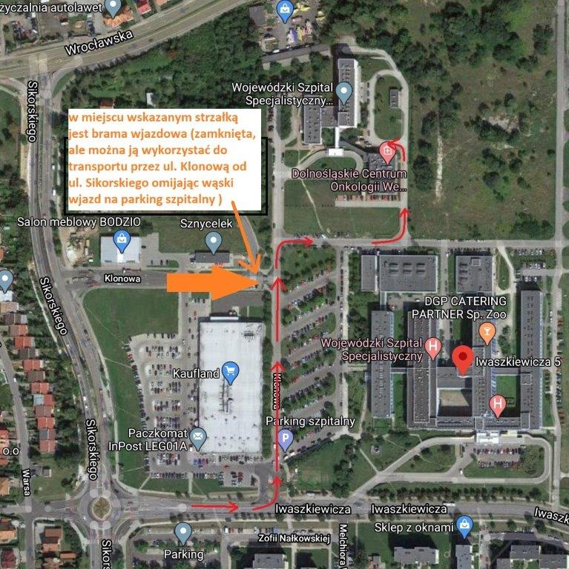

Obok widok z Google Maps.

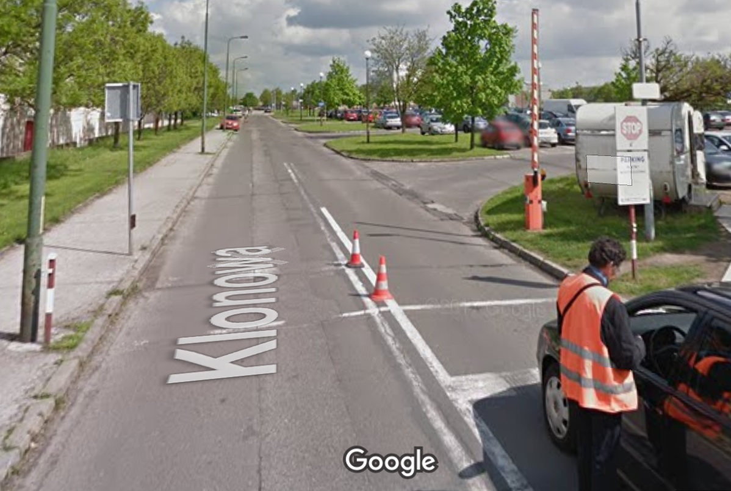

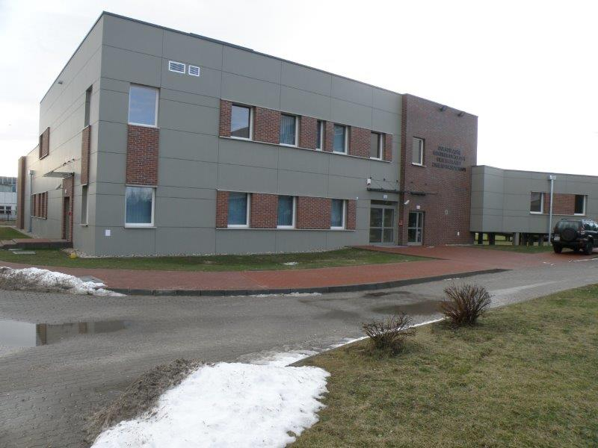
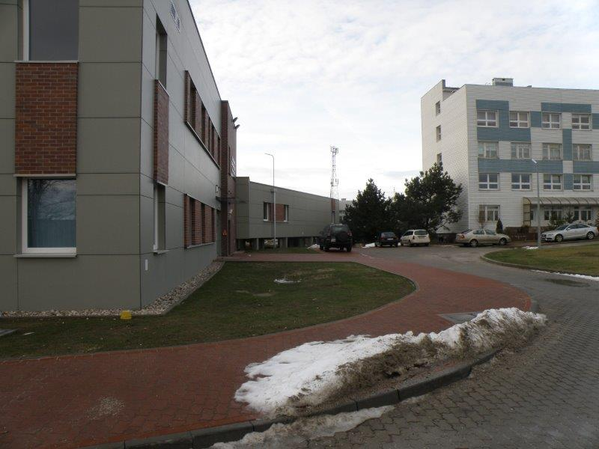
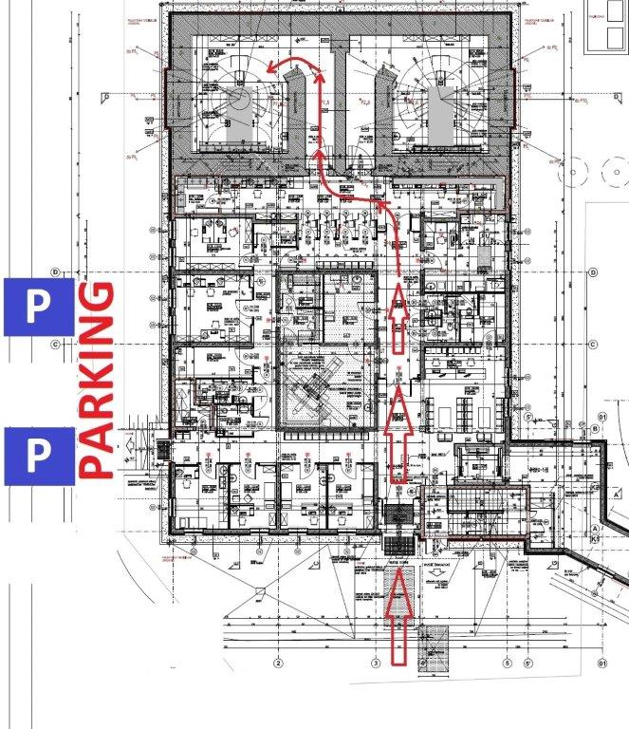
Poniżej widok budynku Filii i droga transportowa do bunkra (parter)
Załącznik nr 8 do Umowy
Sygnalizacja ostrzegawcza – wymagania
Uwaga: poniżej nie pokazano napisów wewnątrz plafonów prostokątnych, ale powinny być takie jak we wzorach plafonów okrągłych. Na plafonie „zielonym” nie ma napisu. Stan „READY” (kolor biały lub żółty) występuje tylko na kolumnach sygnalizacyjnych – jeśli takie będą instalowane.
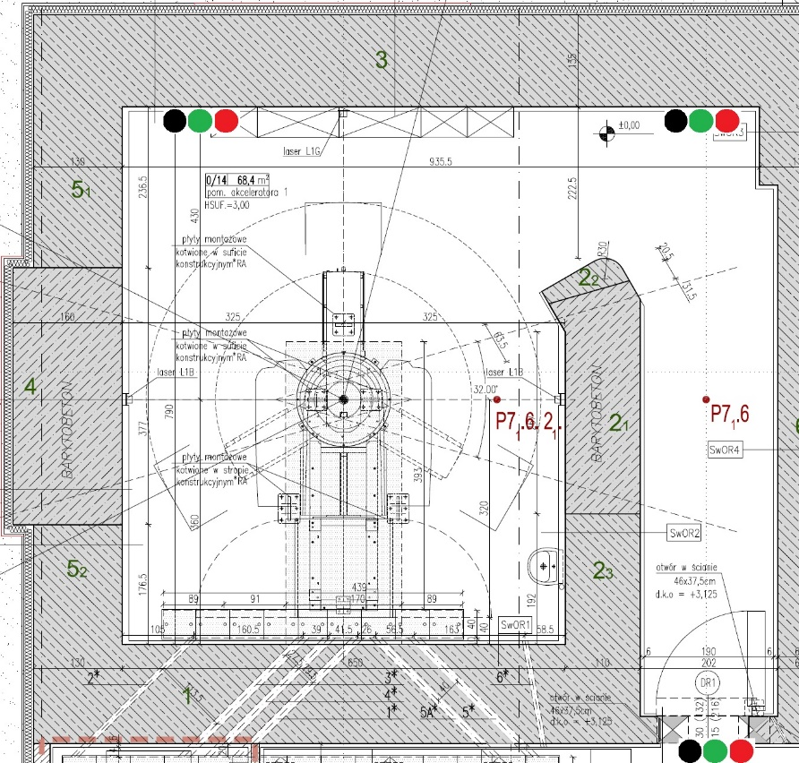
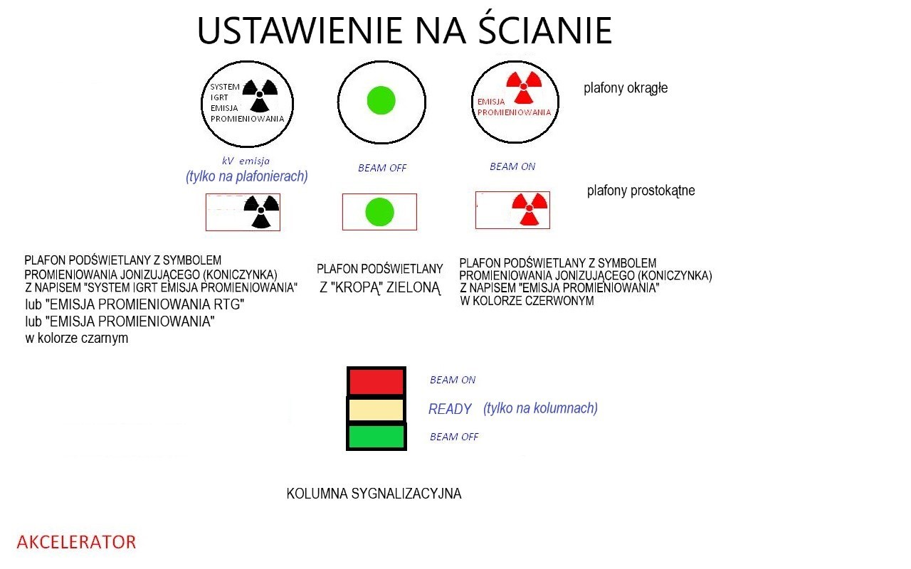

Wymagana lokalizacja zestawów
świateł ostrzegawczych:
1) w sterowni nad drzwiami wejściowymi do bunkra,
2) i 3) na ścianie w bunkrze (nad zabudową meblową)

Załącznik nr 9a do Umowy
Uchwyt dla pacjenta – 3 szt. dla 3-ch bunkrów
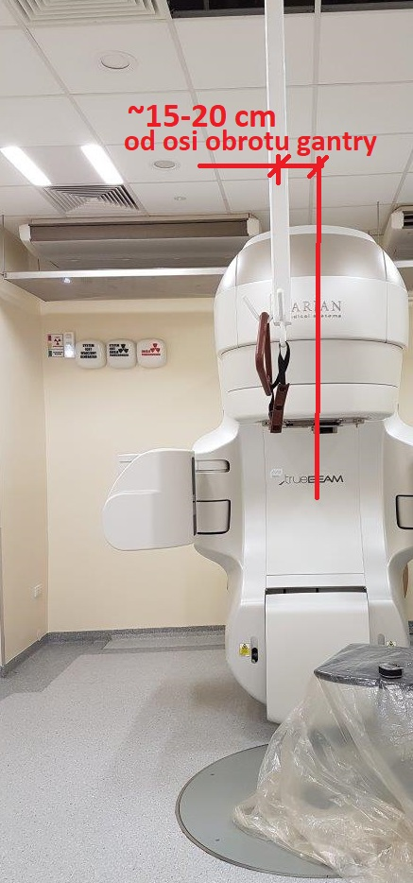
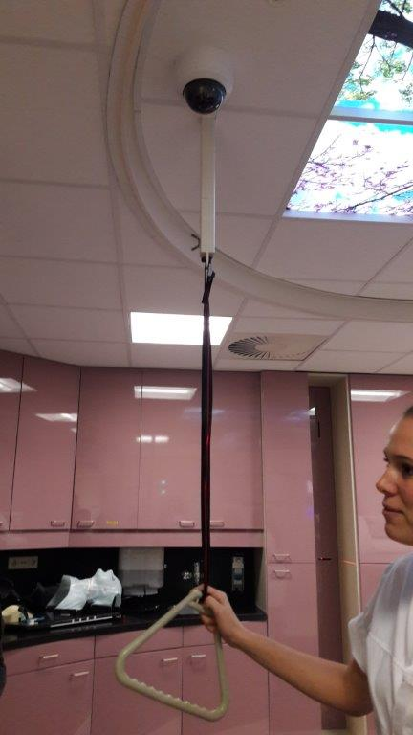

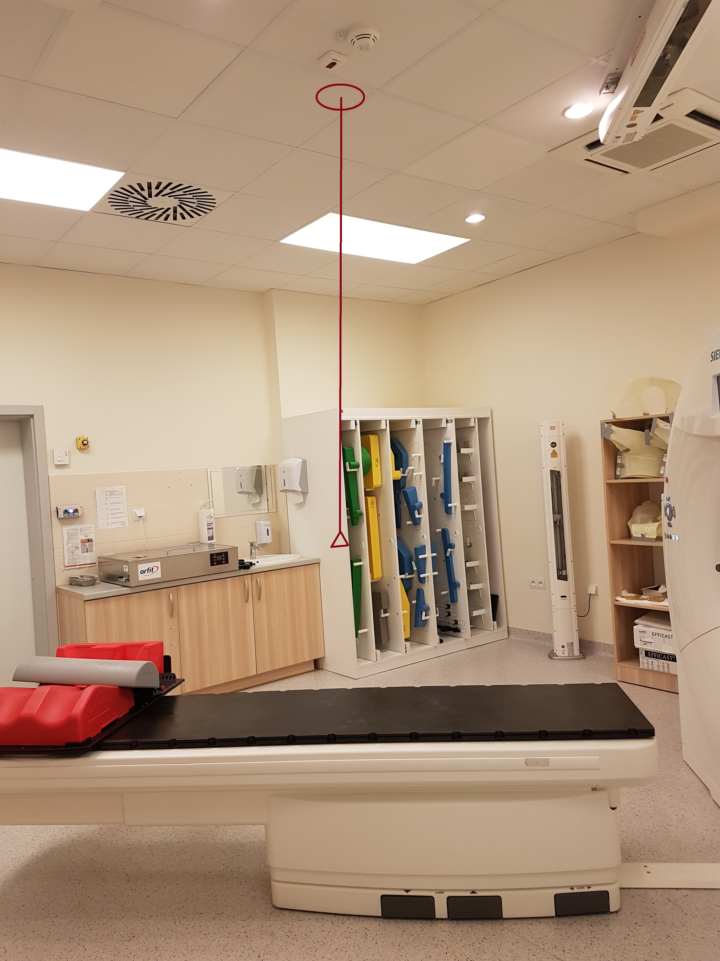

lokalizacja uchwytów dla akceleratorów lokalizacja uchwytu dla TK
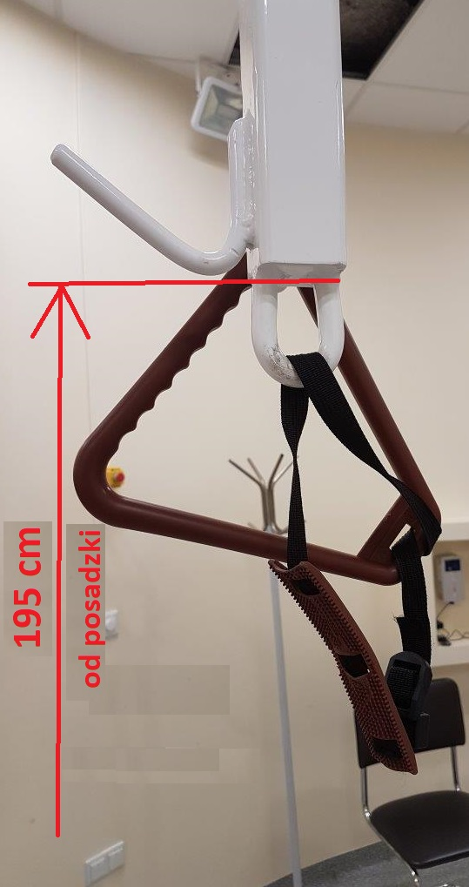
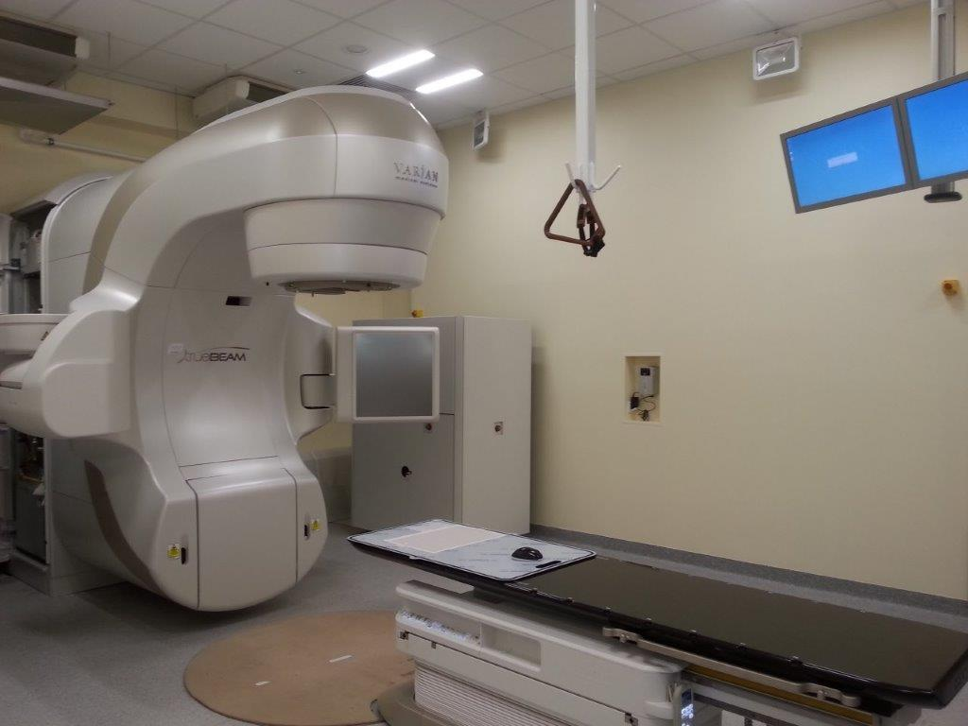

Wykonawca przedstawi Zamawiającemu do akceptacji rysunek koncepcyjny takiego uchwytu oraz propozycję materiału z jakiego będzie wykonany, a po zaakceptowaniu wykona i przymocuje do stropu betonowego w miejscu uzgodnionym z Zamawiającym i nie kolidującym z instalowanym Sprzętem i z akceleratorem sąsiednim (w bunkrze „C-L”) oraz ze stołem TK. Długość rury i inne detale zostaną ustalone po przedstawieniu rysunku koncepcyjnego. Niektóre wymagane wymiary pokazano na zdjęciach powyżej.
Załącznik nr 9b do Umowy
Zestaw kinkietów na szynie do sterowni (lewa część pom. 0/16)
Wykonawca wykona zestaw kinkietów podwieszonych na szynie prądowej do sufitu podwieszonego nad stanowiskami techników w lewej części sterowni tj. pom. 0/16 Zamawiający wymaga aby oprawy kinkietów były typu „reflektorki”, kierunkowe kąt świecenia <45^{O}, możliwe do regulacji lewo-prawo i góra-dół, w kolorze inox lub chrom lub białym (kolor biały z palety RAL 9003 ew. 9001 wg katalogu grzejników Purmo).
Ilość opraw na szynie od 3 do 5. Stopień ochrony IP20 lub lepszy.

Źródła światła LED, dimmable (możliwe ściemnianie), moc 8÷10W, strumień świetlny ok. 1000lm, cokół E14 lub inny, barwa światła ciepła biała T_{barw}. ≤ 3600K. Zasilanie 230V~.
Zintegrowany w jednej obudowie łącznik/ściemniacz. Jego lokalizacja do ustalenie po podpisaniu umowy. Zamawiający dopuszcza wykonanie fragmentu instalacji natynkowo – jeśli nie będzie innej możliwości.
Poniżej 2 przykłady:
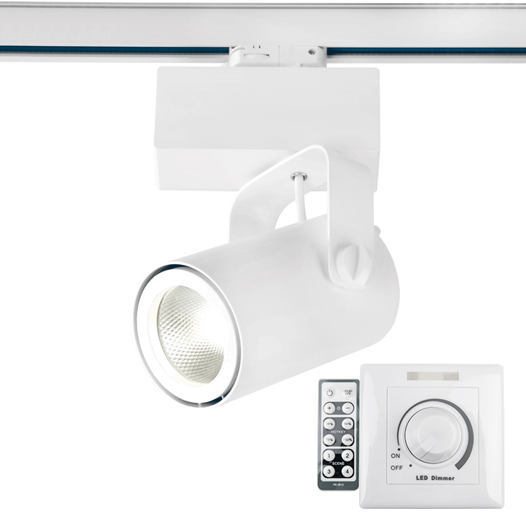
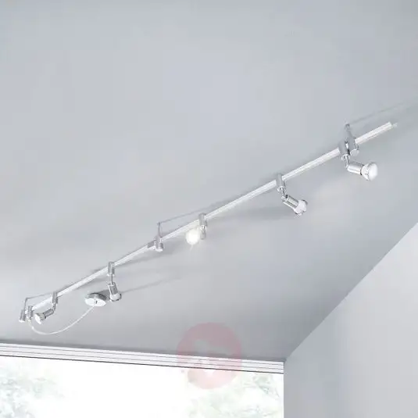

Należy wpisać numer i datę wydania, jeżeli wykonywana praca wymaga potwierdzonych uprawnień: np. elektryk, operator maszyn itp.

